TINJAUAN KRIMINOLOGI TINDAK PIDANA KEKERASAN SEKSUAL TERHADAP ANAK
DI KABUPATEN BOALEMO
(STUDI KASUS POLRES BOALEMO)

Oleh:
FIKTIVAN R.PELU
H.11.16.202

SKRIPSI

Untuk Memenuhi Persyaratan
Mencapai Gelar Sarjana Hukum

PROGRAM STRATA 1 (S-1)
FAKULTAS HUKUM
UNIVERSITAS ICHSAN GORONTALO
2020

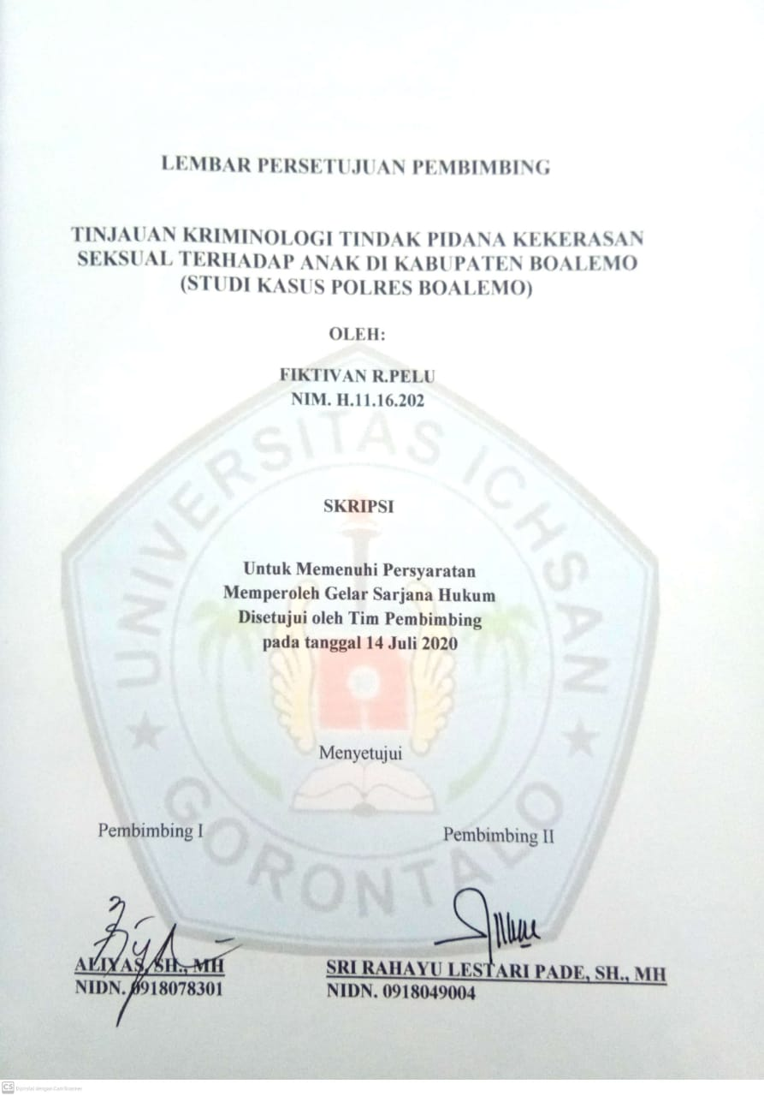

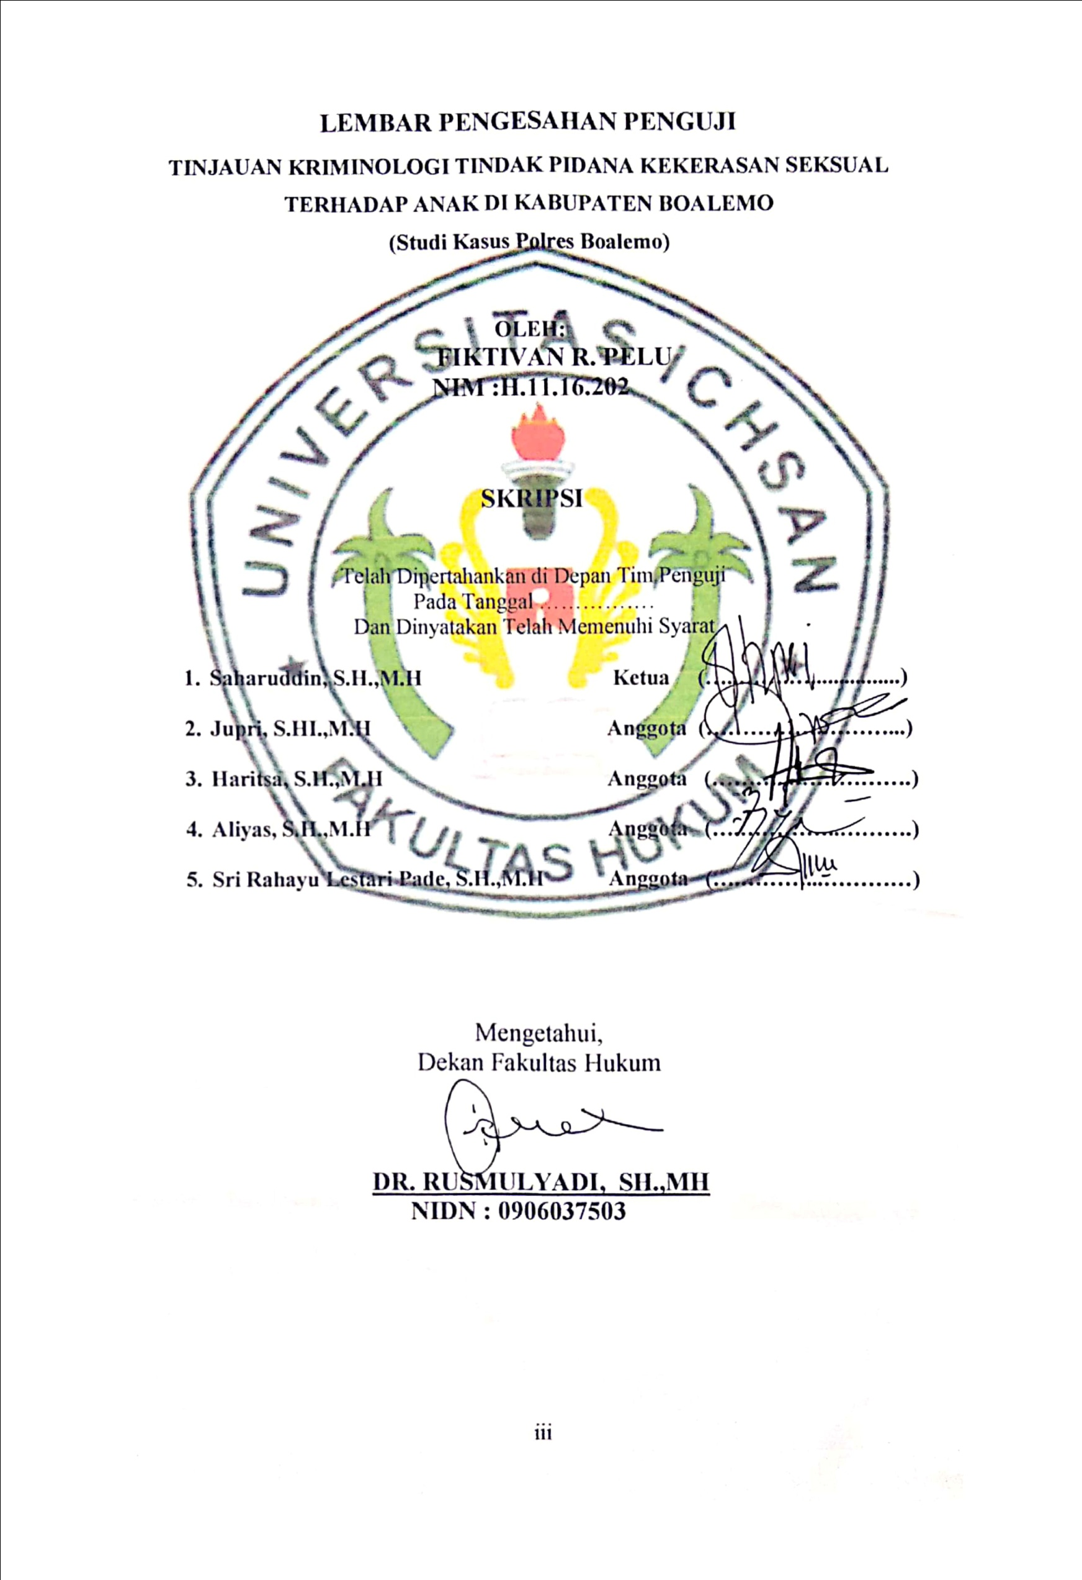

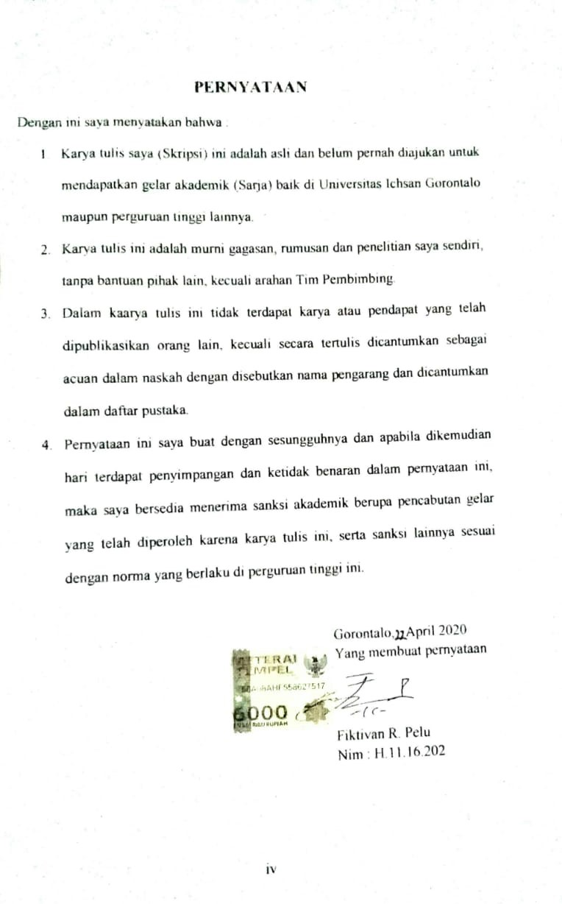KATA PENGANTAR
Puji syukur penulis panjatkan kepada Tuhan yang Maha Esa, Karena atas berkat dan rahmat-Nya penulis dapat menyelesaikan Penyusunan Skripsi ini dengan judul Tinjauan Kriminologi Tindak Pidana Kekerasan Seksual terhadap Anak di Kabupaten Boalemo (Studi Kasus Polres Boalemo) sesuai dengan yang direncanakan. Skripsi ini dibuat untuk mmenuhi salah satu syarat untuk mengikuti ujian Skripsi. Penulis menyadari bahwa tanpa bantuan dan bimbingan dari berbagai pihak, Skripsi ini tidak dapat penulis selesaikan. Oleh karena itu penulis menyampaikan terima kasih kepada :
- Muh. Ichsan Gaffar, SE., M.Ak selaku Ketua Yayasan Pengembangan Ilmu Pengetahuan dan Technologi Ichsan Gorontalo.
- DR. Abdul Gaffar Latjoke., M.Si Selaku Rektor Universitas Ichsan Gorontalo
- DR. Rusmulyadi, SH., MH, selaku Dekan Fakultas Hukum Univeristas Ichsan Gorontalo.
- DR. Hijrah Lahaling, S.H.i., MH, selaku Ketua Program Studi Ilmu Hukum Fakultas Hukum Universitas Gorontalo.
- Aliyas, SH., MH, selaku pembimbing I, yang telah membimbing penulis selama mengerjakan penelitian ini.
- Sri Rahayu Lestari Pade, SH., MH, selaku pembimbing II, yang telah membimbing penulis selama mengerjakan Skripsi ini.
- AKBP.Ahmad selaku Kapolres Boalemo yang telah memberikan izin kepada peneliti serta membantu dalam penyusunan Skripsi.
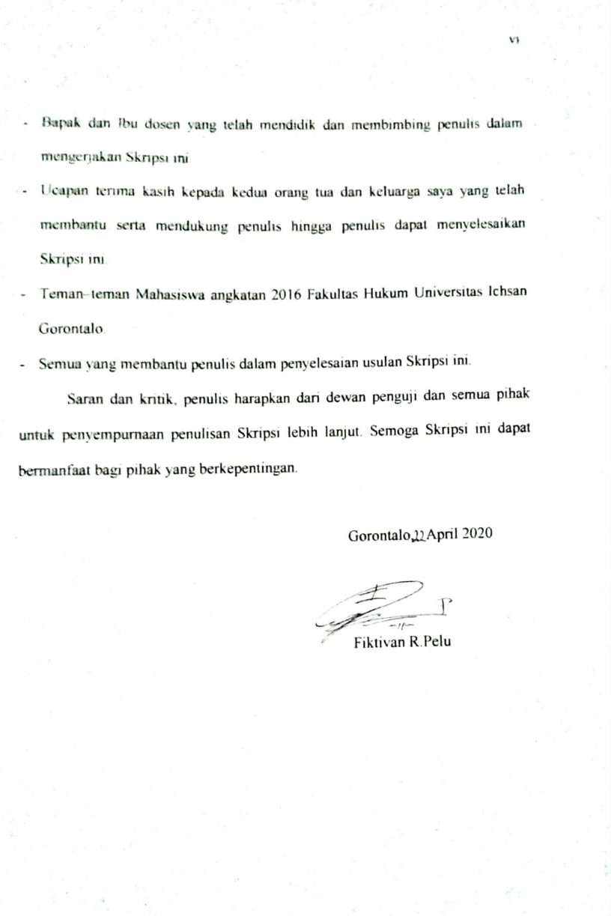

ABSTRAK
FIKTIVAN R. PELLU, NIM H11.16.202 Judul “Tinjauan Kriminologi Tindak Pidana Kekerasan Seksual Terhadap Anak di Kabupaten Boalemo”. Dibimbing oleh Pembimbing I Bapak Aliyas, SH., MH dan Ibu Sri Rahayu Lestari Pade, SH., MH.
Penelitian ini bertujuan untuk : (1) Untuk mengetahui Faktor- faktor apa saja yang menyebabkan kejahatan seksual terhadap anak di Kabupaten Boalemo. (2) Untuk dapat mengetahui upaya-upaya yang dilakukan oleh aparat penegak hukum (kepolisian) dalam penanggulangan kasus kejahatan seksual di Kabupaten Boalemo.
Penelitian ini menggunakan metode hukum normatif dan empiris Metode penelitian ini merupakan penggabungan antara pendekatan hukum normatif dengan adanya penambahan berbagai unsur empiris.Metode penelitian ini merupakan implementasi ketentuan hukum normative (undang-undang) dalam aksinya pada setiap peristiwa hukum tertentu yang terjadi dalam suatu masyarakat.
Hasil penelitian ini menunjukan bahwa : (1) Faktor-faktor di balik penyebab terjadinya kekerasan seksual terhadap anak disebabkan oleh 2 faktor yaitu faktor internal dan faktor eksternal, adapun faktor Internal dan eksternal terbagi atas faktor internal (pelaku) dan faktor internal dari (korban) sebaliknya faktor eksternal juga demikian. (a) Faktor Internal (Pelaku) yaitu Faktor Ekonomi/kemiskinan keluarga, Memiliki kelainan seksual/gangguan Psikologi, Kurangnya Pengetahuan Tentang Hukum. (b) Faktor Internal (Korban) yaitu Kurangnya peran orang tua dalam mendidik anak, Faktor dari banyaknya anak-anak yang masih di bawah umur sudah berpacaran/menjalin hubungan dengan orang yang jauh lebih dewasa.(a) Faktor Eksternal (Pelaku) yaitu Faktor Lingkungan, Faktor Media Sosial, Faktor Eksternal (Korban) yaitu Faktor Lingkungan dan Faktor Hp/media sosial.

Kata Kunci :Tindak Pidana Kekerasan Seksual Terhadap Anak di Kabupaten Boalemo

ABSRACT
FIKTIVAN R. PELLU, NIM H11.16.202 Title "Criminology Review of Criminal Acts of Sexual Violence Against Children in Boalemo District". Supervised by Supervisor I Mr. Aliyas, SH., MH and Mrs. Sri Rahayu Lestari Pade, SH., MH.

This study aims to: (1) To find out what factors are causing sexual crimes against children in Boalemo District. (2) To be able to know the efforts made by law enforcement officers (police) in overcoming cases of sexual crimes in Boalemo Regency.
This research uses normative and empirical legal methods. This research method is a combination of normative legal approach with the addition of various empirical elements. This research method is the implementation of normative legal provisions (laws) in its action on each particular legal event that occurs in a society.

The results of this study indicate that: (1) The factors behind the causes of sexual violence against children are caused by 2 factors, namely internal factors and external factors, while internal and external factors are divided into internal factors (perpetrators) and internal factors (victims) the opposite is also true of external factors. (a) Internal Factors (Actors), namely Economic Factors / family poverty, Having sexual disorders / Psychological disorders, Lack of Legal Knowledge. (b) Internal Factors (Victims) ie Lack of the role of parents in educating children, Factors of the number of children who are under age are already dating / having relationships with people who are much more mature. (a) External Factors (Actors), i.e. Environmental Factors, Social Media Factors, External Factors (Victims) i.e. Environmental Factors and Mobile Factors / social media.

Keywords: Criminal Acts of Sexual Violence Against Children in Boalemo Regency

Moto dan Persembahan
“Sesungguhnya Allah tidak akan merubah keadaan suatu kaum sehingga mereka merubah keadaan yang ada pada diri mereka sendiri “ (Qs. Arra’d : 11).
“Dan bahwasanya seorang manusia tidak memperoleh selain apa yang telah di usahakannya” (Annazim : 39)
Barang siapa yang mempelajari ilmu pengetahuan yang seharusnya yang ditunjukan untuk mencari ridho Allah bahkan hanya untuk mendapatkan kedudukan/kekayaan duniawi maka ia tidak akan dapatkan baunya surga nanti pada hari kiamat (Riwayat Abu Huraira Radhiallahanhu)

Skripsi ini adalah bagian dari ibadahku kepada Allah SWT, karna kepadanyalah kami menyembah dan kepadanyalah kami memohon pertolongan.
Sekaligus sebagai ungkapan terimakasihku kepada Bapak dan Ibuku (Rahman M.Pelu dan Masna Hulinggi) yang selalu memberikan motivasi dalam hidupku, serta adikku (Astuti Rahman Pelu) yang selalu memberikan inspirasi dalam hidupku, dan kepada yang terkasih (Elan Hajarati) yang selalu menemani serta memberikan semangat kepada penulis.

DAFTAR ISI
Halaman
HALAMAN JUDUL i
HALAMAN PERSETUJUAN PEMBIMBING ii
HALAMAN PENGESAHAN PENGUJI iii
PERNYATAAN iv
KATA PENGANTAR v
ABSTRAK vii
ABSRACT viii
MOTO DAN PERSEMBAHAN ix
DAFTAR ISI x
BAB IPENDAHULUAN 1
1.1 Latar Belakang 1
1.2 Rumusan Masalah 5
1.3 Tujuan Penelitian 5
1.4 Manfaat Penelitian 5
BAB II TINJAUAN PUSTAKA 7
2.1 Pengertian Kriminologi 7
2.2 Pengertian Tindak Pidana 10
2.3 Pengertian Tindak Pidana Pemerkosaan 13
2.4 Kejahatan 15
2.4.1 Pengertian Kejahatan 15
2.4.2 Kejahatan Seksual 16
2.4.3 Unsur-unsur Kejahatan 16
2.4.4 Klasifikasi Kejahatan 17
2.5 Pengertian Anak 19
2.5.1 Bentuk-bentuk Kejahatan Yang Dilakukan Terhadap Anak-anak 20
2.5.2 Kewajiban Dan Hak Anak 22
2.6 Kerangka Pikir 24
2.7 Definisi Operasional 25
BAB III METODE PENELITIAN 26
3.1 Jenis Penelitian 26
3.2 Objek Penelitian 26
3.3 Lokasi Penelitian 26
3.4 Jenis Dan Sumber Data 26
3.5 Populasi dan Sampel 27
3.5.1 Populasi 27
3.5.2 Sampel 27
3.6 Teknik Pengumpulan Data 27
3.7 Teknik Analisis Data 27
BAB IV HASIL DAN PEMBAHASAN 29
4.1 Gambaran Umum Lokasi Penelitian 29
4.2 Struktur Organisasi 33
4.3 Faktor-Faktor Penyebab Terjadinya Kekerasan Seksual Terhadap Anak 34
4.4 Upaya Penanggulangan Kejahatan Seksual Yang Dilakukan Oleh Pihak Penegak Hukum (Polres Boalemo) 40
BAB V PENUTUP 43
5.1 Kesimpulan 43
5.2 Saran 43
DAFTAR PUSTAKA 46
LAMPIRAN

BAB I
PENDAHULUAN
1.1 Latar Belakang
Manusia adalah (Homo Socius) atau mahluk hidup. semenjak dilahirkan manusia sudah berbaur dengan manusia yang lainnya dalam satu lingkungan yang disebut masyarakat. Dikehidupan sehari-hari manusia mempunyai keinginan serta keperluan yang berbeda dari manusia lainnya. Untuk memenuhi keingnan serta keperluan ini, terkadang ada konflik atau kepentingan antara satu individu dan individu lain.
Terkadang konflik kepentinganlah yang membuat pelaku terpaksa melakukan tindak pidana/pelanggaran yang membuat orang lain merasa dirugikan.
Untuk menciptakan suasana yang damai dan aman, tatacara hidup antar masyarakat harus dikelola secara baik. Mengelola tatacara hidup harus berdasarkan pada aturan hidup yang teratur dan aman. Dalam asosiasi kehidupan, orang mendapatkan pengalaman tentang bagaimana memenuhi kebutuhan dasar atau kebutuhan hidup, yang meliputi antara lain, pakaian, makanan, tempat tinggal, keselamatan hidup dan harta benda, harga diri, aturan yang mungkin mengikat setiap anggota masyarakat sehingga kejahatan dan pelanggaran biasa tidak boleh terjadi.
Anak-anak adalah makhluk sosial dan juga orang dewasa. Anak-anak adalah orang lain untuk dapat mengembangkan kemampuan mereka, karena anak-anak dilahirkan dengan semua kelemahan sehingga tidak ada orang lain yang dapat mencapai tingkat manusia normal. Anak-anak adalah makhluk sosial, perkembangan sosial anak-anak membutuhkan pemeliharaan kasih sayang dan tempat untuk perkembangan mereka
Sesuai dengan Pasal 52 ayat (2) UU Nomor 39 tahun 1999 tentang hak Hak Asasi Manusia yang menyatakan bahwa “Hak anak adalah hak asasi manusia dan untuk kepentingannya hak anak itu diakui dan dilindungi oleh hukum bahkan sejak dalam kandungan”. Perlindungan anak adalah hak asasi manusia yang harus diperoleh anak, Sehubungan dengan hal ini, Pasal 27 ayat (1) Undang-Undang Dasar 1945 menentukan bahwa “Segala warga negara bersamaan kedudukannya di dalam hukum dan pemerintahan dan wajib menjunjung hukum dan pemerintahan itu dengan tidak ada kecualinya”.
Pernyataan terkait pasal ini tidak menunjukkan apa pun perbedaan posisi dalam hukum dan pemerintahan untuk semua warga negara, baik wanita, pria, dewasa dan anak-anak di dalam dapatkan perlindungan hukum. Masalah perlindungan hukum untuk anak-anak, tidak hanya masalah hak asasi manusia, tetapi lebih luas lagi adalah masalah penegakan hukum, terutama penegakan hukum terhadap anak-anak sebagai korban kekerasan.
Salah satu bentuk kejahatan yang sangat merugikan dan meresahkan masyarakat saat ini adalah kejahatan seksual seperti pembuatan kesusilaan dan anak-anak menjadi korban pemerkosaan. Pemerkosaan sebagai kejahatan yang kerap diangkat, menurut (Mulyana W. Kusumah) Pemerkosaan adalah kejahatan yang memiliki tingkat keseriusan yang tinggi dan mengundang tumbuhnya (fear of crème) (takut akan kejahatan di masyarakat).
Anak-anak dan perempuan memang merupakan kelompok yang sangat rentan untuk menjadi korban kekerasan, terutama anak-anak. Berbagai kasus kekerasan terhadap anak terjadi di lingkungan sekitar kita, baik itu kekerasan fisik, psikologis, maupun seksual. Semua bentuk penganiayaan anak-anak tidak dibenarkan, karena bahkan jika anak-anak berbuat salah, anak-anak tidak tahu bahwa tindakan mereka salah, dan orang tua yang memiliki kewajiban untuk memberi tahu anak-anak mereka.
Karena indonesia merupakan negara hukum sehingga membentuk sebuah aturan demi mengatur agar seseorang yang melakukan pemaksaan demi melakukan persetubhan dijerat pidana maksimal 15 tahun penjara. Seperti yang dijelaskan pada Pasal 81 (1) Undang-Undang Republik Indonesia Nomor 23 Tahun 2002 yang berbunyi :
“Setiap Orang yang dengan sengaja melakukan kekerasan atau ancaman kekerasaan memaksa anak melakukan persetubuhan dengannya atau dengan orang lain di pidana dengan pidana penjara paaling lama (lima belas) tahun dan denda paling singkat ( tiga ) Tahun dan denda paling banyak Rp. 300.000.000,00 (tiga ratus juta) dan denda paling sedikt Rp. 60.000.000,00 (Enam puluh juta rupiah)”.
Keyakinan seseorang tidak cukup jika orang tersebut telah melakukan suatu tindakan yang bertentangan dengan hukum atau sifat melawan hukum, tetapi untuk keberadaan hukuman mensyaratkan bahwa orang yang melakukan tindakan tersebut memiliki kesalahan atau bersalah (subjectief guilt).
Kekerasan sering terjadi terhadap anak-anak, yang bisa merusak, menakutkan dan berbahaya bagi anak. Korban Kekerasan menderita kerugian, tidak hanya materi tetapi juga tidak material seperti kejutan emosional dan psikologis yang dapat mempengaruhi kehidupan masa depan anak, pelaku kekerasan terhadap anak bisa orang tua “ayah dan/atau ibu korban), anggota keluarga, komunitas dan bahkan pemerintah itu sendiri. Seperti halnya di Kabupaten Boalemo, sebagaimana data yang diperoleh peneliti pada prapenelitian dari UNIT Pelayanan Perempuan dan anak (UNIT PPA) dilingkungan kepolisian Resor Boalemo ditahun 2019 tercatat sudah 20 laporan Tindak pidana kekerasan seksual yang masuk dan diterima di UNIT PPA tersebut diantaraya 7 korbannya adalah anak. Sementara ditahun 2017-2018, kekerasan terhadap perempuan dan anak mencapai 50 kasus.
Berdasarkan pada latar belakang sebagaimana yang telah diuraikan kemudian Jika dilihat dari jumlah kekerasan seksual terhadap anak yang pada tahun 2019 di wilayah hukum Polre Boalemo sudah tercatat 7 tindak pidana kekerasan seksual terhadap anak maka peneliti merasa tertarik untuk melakukan penelitian dengan judul ”Tindak Pidana Kekerasan Seksual Terhadap Anak di Kabupaten Boalemo Studi Kasus Polres Boalemo”
1.2 Rumusan Masalah
Berdasarkan seperti yang dijabarkan pada latar belakang, berikut peneliti dapat merumuskan permasalahan yaitu :
1. Faktor apa yang menyebabkan kejahatan seksual terhadap anak terjadi di Kabupaten Boalemo?
2. Upaya apa yang dilakukan oleh aparat penegak hukum (polisi) untuk mengatasi kasus kejahatan seksual terhadap anak di Kabupaten Boalemo?
  - Tujuan Penelitian
Berdasarkan rumusan masalah utama di atas, tujuan dari penelitian yaitu :
1. Untuk mengetahui faktor apa saja yang menyebabkan terjadinya kejahatan seksual terhadap anak di Kabupaten Boalemo .
2. Untuk mengetahui seperti apa upaya yang dilakukan oleh pihak penegak hukum (kepolisian) dalam mengatasi kasus kejahatan seksual terhadap anak di Kabupaten Boalemo.
1.4 Manfaat Penelitian
Penelitian ini diharapkan bisa memberikan manfaat antara lain :
- Diharapkan hasil dari penelitian ini menjadi sumber informasi atau bahan referensi bagi akademisi khususnya untuk peneliti sendiri.
- Serta dapat memberikan sumbangsih pemikirian atau sebagai bahan referensi terhadap masarakat serta bagi calon peneliti dimasa yang akan datang.
BAB II
TINJAUAN PUSTAKA
2.1 Pengertian Kriminologi
Kriminologi adalah ilmu yang mempelajari kejahatan. Kata kriminologi diciptakan oleh (P. Topinard), seorang antropolog Perancis, yang secara harfiah berasal dari kata (crime) yang berarti kejahatan atau penjahat dan (logo) yang berarti ilmu kejahatan atau penjahat.
(Mr. W.A. Bonger) adalah salah satu sarjana terkemuka yang kemudian memberikan definisi tentang kriminoogi, Dia menjelaskan bahwa kriminologi adalah pengetahuan ilmiah yang bertujuan untuk menginvestigasi gejala kejahatan sebanyak mungkin. (Sutherland) terus mendefinisikan kriminologi yaitu Seluruh pengetahuan yang terkait dengan kejahatan bertindak sebagai fenomena sosial (Tubuh pengetahuan mengenai tindak pidana sebagai fenomena sosial). (Sutherland) berpendapat bahwa kriminologi melibatkan bentuk pembuatan perundang-undangan, yang diakibatkan oleh pelanggaran-pelanggaran yang kemudian ada reaksi yang terjadi terhadap pelanggaran tersebut. Kemudian (Wofgang, Savitz) dan (Johnston) dalam (The Sociology of Crime and Delinquency) memberikan definisi kriminologi sebagai Kumpulan pengetahuan tentang kejahatan yang bertujuan untuk mendapatkan pengetahuan dan pemahaman tentang gejala kejahatan dengan mempelajari dan menganalisis informasi ilmiah, keragaman, bentuk/pola serta faktor penyebab berkaitan dengan tindak pidana, pelaku dan reaksi publik terhadap keduanya .
Istilah kriminologi sendiri jika dilihat dari sudut bahasa berasal dari dua kata yaitu (crimen dan logo). Crimen berarti kejahatan dan logo berarti ilmu, jadi kriminologi dapat diartikan sebagai ilmu tentang kejahatan. Adapun tugas kriminologi dalam mempelajari kejahatan adalah :
- Apa yang dirumuskan sebagai kejahatan dan fenomena yang terjadi dalam kehidupan masyarakat, kejahatan apa dan siapa kriminal adalah bahan penelitian para kriminolog.
- Faktor-faktor yang menyebabkan munculnya atau melakukan kejahatan. Menurut “W.A Bonger” kriminologi adalah ilmu yang bertujuan untuk menyelidiki kejahatan seluas mungkin. Definisi kejahatan yang paling luas berarti mencakup semua gejala patologi sosial, seperti prostitusi, narkotika, korupsi, pemalsuan identitas, dan sebagainya. (Bonger) menganalisa kriminologi menjadi lima yaitu:
1) “Antropologi Crimanal adalah ilmu mengenai orang jahat (somatios), kemudian ilmu tersebut menjawab atas pertanyaan tentang orang jahat di tubuh mereka yang memiliki tanda-tanda seperti itu, misalnya, jika ada hubungan antara kelompok etnis dan kejahatan;
2) Criminal Sociology ilmu tentang kejahatan akibat efek masyarakat, titik utama dalam ilmu ini adalah sejauh mana penyebab kejahatan di lingkungan wargamasyarakat;
3) Criminal Psychology Pengetahuan dari sudut pandang jiwa mereka mengenai penjahat;
4) Neuropatologi dan Psikopatologi Criminal adalah sesuatu yang mempelajari tentang seseorang yang melakukan kejahatan disebabkan keadaan jiwanya terganggu;
5) Penologi ilmu dalam hukum pidana untuk mengembangkan hukuman. Selain membagi lima cabang kriminologi, ia juga mengatakan bahwa ada (Kriminologi Terapan) dalam bentuknya dibagi menjadi 3 bagian yaitu ;
a) Kriminal Hygiene merupakan sesuatu yang bertujuan untuk mencegah bilamana kejahatan terjadi. contohnya, pemerintah melakukan upaya demi menerapkan peraturan perundang-undangan, sistem jaminan kehidupan serta kesejahteraan dilakukan agar kejahatan tidak terjadi;
b) Politik Kriminal adalah upaya untuk menangani apabila kejahatan sudah terjadi. contohnya, apabila seseorang melakukan kejahatan, sehingga sanksipun dijatuhkan;
c) Kriminalistik (Ilmiah Polisi) Adalah ilmu yang melakukan penyelidikan kriminal dan investigasi terhadap bentu tindak pidana.
Pada buku (Herman Manheim), dengan judul (Kriminologi Komparatif) 1965), memberikan pandangan kriminologi dari berkonsentrasi pada ilmu kejahatan dan kriminologi dalam arti yang lebih luas, berfokus pada kriminologi, penologi, dan metode yang berkaitan dengan masalah kejahatan dan masalah terkait dengan pencegahan kejahatan.
2.2 Pengertian Tindak Pidana
Delik atau tindak pidana dapat diartikan sebagai pelanggaran ketentuan pidana akibat perbuatan seseorang yang bersalah, serta mempertanggung jawabkannya. Dalam bahasa Belanda delik disebut (Istrafbearfeit), yang terdiri dari 3 suku kata, yang pertama (straf) yang maknanya adalah (pidana dan hukum), yang kedua (bear) yang maknanya yaitu (kemungkinan dan dapat), ketiga (feit) yang berarti tindakan, peristiwa, pelanggaran, dan tindakan yang dapat dihukum. Sedangkan pelanggaran yang dalam bahasa asing disebut delict berarti tindakan di mana pelakunya dikenakan hukuman.
(Prof. Moeljatno, SH) menyatakan bahwa definisi tindak pidana menurut istilahnya adalah “Perbuatan yang dilarang oleh hukum yang melarang disertai dengan ancaman (sanksi) dalam bentuk kejahatan tertentu, bagi siapa saja yang melanggar larangan tersebut”.
Sedangkan (Prof. DR. Bambang Poernomo, SH) berpendapat bahwa “rumusan tindak pidana akan lebih lengkap jika diatur sebagai berikut bahwa tindak pidana adalah tindakan yang menurut hukum pidana dilarang dan diancam pidana bagi siapa saja yang melanggar larangan”
Dalam menggambarkan suatu rumusan delik terhadap elemen-elemennya, pertama-tama yang kita temukan yaitu bahwa tindakan manusia disebutkan, dengan tindakan seseorang yang telah melakukan tindakan yang dilarang oleh hukum. Setiap tindak pidana yang terkandung dalam Undang-Undang Hukum Pidana (KUHP) secara umum dapat diterjemahkan menjadi unsur yang terdiri dari unsur subyektif dan unsur obyektif. Unsur subyektif adalah unsur yang melekat dalam diri pelaku atau yang terkait dengan diri pelaku, dan termasuk di dalamnya segala sesuatu yang terkandung di dalam hatinya. Sedangkan unsur objektif adalah elemen yang berkaitan dengan keadaan, yaitu, dalam situasi di mana tindakan pelaku harus dilakukan.
Menurut (Moeljatno), pada dasarnya kejahatan atau tindak pidana adalah pemahaman dasar dalam hukum pidana. Tindak pidana adalah pemahaman yuridis sekaligus untuk memberikan definisi atau pengertian istilah hukum, bukanlah hal yang mudah untuk memberikan definisi atau pengertian istilah tindak pidana. Pembahasan hukum pidana dimaksudkan untuk memahami definisi kejahatan sebagai sanksi untuk pelanggaran, sedangkan peradilan pidana terkait dengan dasar-dasar pembenaran untuk pengenaan pidana serta teori tentang tujuan hukuman. Perlu dinyatakan di sini bahwa, pidana adalah istilah yuridis yang memiliki arti khusus sebagai terjemahan dari straf Belanda yang dapat diartikan sebagai (hukuman).
Tindak Pidana atau Kejahatan adalah pemahaman yuridis, berbeda dari istilah (jahat) atau (kejahatan)/(kejahatan atau Verbrechen atau misdaad) yang ditafsirkan secara kriminologis dan psikologis. Mengenai isi dugaan tindak pidana, tidak ada kesatuan pendapat di antara para sarjana. Sebagai gambaran umum definisi kejahatan atau tindak pidana yang diajukan oleh (Djoko Prakoso) bahwa secara hukum definisi kejahatan atau tindak pidana adalah tindakan yang dilarang oleh hukum dan pelanggarannya dapat dikenai sanksi, lanjut (Djoko Prakoso) menyatakan bahwa kejahatan kriminal atau tindak kriminal adalah tindakan yang melanggar norma-norma yang berlaku di masyarakat dan mendapat reaksi negatif dari masyarakat, dan kejahatan psikologis atau tindak pidana adalah tindakan manusia yang tidak normal yang melanggar hukum, disebabkan oleh psikologis faktor pelaku tindakan ini.
Menurut (Sudarto), yang dimaksud dengan kejahatan adalah penderitaan yang sengaja dilakukan pada orang yang melakukan tindakan yang memenuhi persyaratan tertentu. Sementara itu, menurut (Roeslan Saleh), mengatakan bahwa kejahatan adalah reaksi terhadap pelanggaran, dan ini dalam bentuk kesengsaraan yang sengaja ditimpakan kepada pelaku.
Tujuan pidana adalah sebagai berikut :
a. “Untuk memperbaiki orang dari penjahat itu sendiri;
b. Untuk membuat orang menjadi pencegah dalam melakukan kejahatan;
c. Untuk membuat penjahat tertentu tidak dapat melakukan kejahatan lain, yaitu penjahat yang dengan cara lain tidak bisa lagi diperbaiki”.
2.3 Pengertian Tindak Pidana Pemerkosaan
Perkosaan adalah tindakan kriminal dengan kekerasan atau ancaman kekerasan yang memaksa seorang wanita melakukan hubungan intim dengannya tanpa status perkawinan yang sah yang disebutkan pada (KUHP) Pasal 285 yang menyatakan bahwa “barang siapa dengan kekerasan memaksa perempuan yang bukan istrinya bersetubuh dengan dia, dihukum karna memperkosa dengan hukuman penjara selama-lamanya 12 tahun”. Yang dimaksud terjerat sesuai pasal ini yaitu “kekerasan atau ancaman kekerasan yang memaksa wanita yang bukan istrinya melakukan hubungan intim dengannya”. Seorang wanita yang dipaksa dengan berbagai cara sampai pada titik dimana tidak mampu lagi untuk melakukan perlawanan hingga dipaksa sampai hubungan intim terjadi, pada pemahaman pasal ini bahwa apabila hubungan seksual nyata telah perbuat. Maka ia dijerat Pasal 289 (KUHP) tentang perbuatan cabul. Memeksa sesorang berhubungan intim bukanlah kejahatan baru dimasyarakat, sudah setua peradaban manusia. Seiring dengan perkembangan peradaban, kejahatan pemerkosaan juga telah berubah dengan banyak modus. Sesuai (KUHP) Pasal 285 dinyatakan :
a.) “Pemerkosaan adalah persetubuhan yang dilakukan dengan kekerasan atau ancaman kekerasan, adanya unsur paksaan atau diluar kehendak wanita;
b.) Korban perkosaan tidak dibedakan berdasarkan criteria usia,fisik maupun status dewasa, anak-anak, kawin, belum kawin, dan lainnya;
c.) Sanksi maximal terhadap pidana selama 12 tahun;
d.) Tidak mencantumkan perlindungan bagi korban pemerkosaan”.
Sebagaimana diperjelas pada (RUU KUHP) Pasal 423 bahwa :
“Memperkosa berarti menundukan dengan kekerasan, memaksa, melanggar dengan kekerasan sedangkan pemerkosan di artikan sebagai proses cara perbuatan memperkosa dengan kekerasan Dengan demikian dalam kamus Besar bahasa Indonesia perkosaan memiliki unsur-unsur pria memaksa dengan kekerasan, bersetubuh dengan seorang wanita”. Kata pemerkosaan berasal dari bahasa Latin rapere yang berarti mencuri, memaksa, merebut, atau mengambil.
Kejahatan pemrkosaan sebagaimana diatur dalam Pasal 285 (KUHP) yang berbunyi “Siapa pun yang melakukan kekerasan atau mengancam untuk memaksa seorang wanita yang bukan istrinya melakukan hubungan intim dengannya, karena pemerkosaan, telah dijatuhi hukuman maksimum. dua belas tahun penjara”.
Menurut Kamus Besar Bahasa Indonesia yang disusun oleh (W.J.S Poerwadarminta), makna pemerkosaan dilihat dari asal kata-kata yang diuraikan sebagai berikut :
1. “Perkosa : jantan, paksa, kekerasan,kuat;
2. Memperkosa ;
a) Menyerahkan dan dengan kekerasan;
b) Melanggar dan menyerang dengan kekerasan;
3. Perkosaan ;
a) Tindakan pemerkosaan, pemaksaan dengan kekerasan;
b) Pelanggaran kekerasan”.
2.4 Kejahatan
2.4.1 Pengertian Kejahatan
Definisi kejahatan (crime) sangat beragam, tidak ada definisi standar yang mencakup semua aspek kejahatan secara komprehensif. Beberapa memberikan pemahaman tentang kejahatan dalam hal aspek yuridis, sosiologis, dan kriminologis.
Menurut (Gerson W.Bawengan), ada tiga definisi kejahatan menurut penggunaannya masing-masing, yaitu :
1. “Pemahaman praktis;
Kejahatan yang dimaksud adalah suatu pemahaman yang merupakan pelanggaran terhadap norma-norma agama, adat istiadat, keteraturan dan norma-norma yang diturunkan dari pabean yang menerima reaksi dalam bentuk hukuman atau pengecualian;
2. Pemahaman agama;
Kejahatan dalam pengertian religius ini menghentikan makna kejahatan dengan dosa, dan setiap dosa diancam dengan hukuman api neraka terhadap jiwa yang berdosa;
3. Pemahaman yuridis;
Kejahatan dalam pengertian yuridis di sini, maka kita dapat melihat, misalnya, dalam KUHP hanya setiap tindakan yang bertentangan dengan pasal-pasal dalam Buku Kedua, itulah yang disebut Kejahatan”.
2.4.2 Kejahatan Seksual
Sesuai dengan (KamusHukum), (seksual) didefinisikan berdasarkan gender dalam bahasa Inggris. Gender di sini lebih dipahami sebagai masalah hubungan (intercourse) antara pria dan wanita. (Marzuki Umar Sa'bah) memberikan peringatan dalam bentuk kutipan yaitu bahwa membahas masalah seksualitas manusia tampaknya tidak semudah yang dipikirkan atau dipahami oleh kebanyakan orang. Diskusi tentang seksualitas meliputi persoalan hasrat dan latar belakang keturunan, sepertinya hanya ada dua kategori seksualitas manusia yaitu seksualitas moral (seksual yang sehat dan baik) dan amoral seksualitas menyakiti dan kejahatan. Dalam (KUHP) kejahatan seksual diatur dalam Buku Kedua tentang Kejahatan, (BAB XIV) Mengenai kejahatan terhadap kesusilaan dalam Pasal 281 - Pasal 297.
2.4.3 Unsur-Unsur Kejahatan
(Alam, A.S. 2010) menyatakan bahwa terdapat tujuh elemen utama yang sinkron yang harus dipenuhi dalam mendefinisikan kejahatan yaitu :
1. “Ada tindakan yang menyebabkan kerugian;
2. Kerugian yang ada telah diatur dalam (KUHP) misalnya orang dilarang mencuri di mana larangan yang menyebabkan kerugian telah diatur dalam Pasal 362 (KUHP);
3. Harus ada tindakan;
4. Harus ada niat jahat;
5. Ada perpaduan antara niat jahat dan perbuatan jahat;
6. Harus ada campuran kegiatan yang telah diatur dalam (KUHP) dengan tindakan;
7. Harus ada sanksi pidana yang mengancam tindakan tersebut”.
2.4.4 Klasifikasi Kejahatan
Jika diklasifikasikan ke dalam beberapa kelompok berdasarkan beberapa skala kejahatan yaitu :
1. Motif pelaku;
Menurut (Bonger) kejahatan berdasarkan motif pelaku dibagi atas kejahatan ekonomi (economic crime) misalnya penyelundupan, kejahatan seksual (sexual crime) misalnya perzinahan yang diatur dalamPasal 284 (KUHP), kejahatan politik (political crime) misalnya pemberontakan PKI, kejahatan lain-lain (miscelianeaous crime), seperti penganiayaan yang motifnya balas dendam;
2. Berdasarkan Berat/Ringan dari Ancaman Pidana;
a. Kejahatan yaitu semua pasal yang disebutkan dalam buku II (KUHP) seperti pembunuhan, pencurian, dan lain-lain. Ancaman pidana dalam kelompok ini terkadang adalah hukuman mati, penjara seumur hidup, atau hukuman penjara sementara;
b. Pelanggaran, yaitu semua artikel yang disebutkan dalam Buku III (KUHP), seperti saksi sebelum persidangan mengenakan jimat ketika ia harus bersumpah dengan bersumpah, dihukum maksimal 10 hari atau denda. Pelanggaran dalam bahasa Inggris disebut pelanggaran ringan. Ancaman hukuman biasanya denda. Contohnya yang banyak terjadi misalnya pada pelanggaran lalu lintas;
3. Kepentingan statistik;
a. Kejahatan terhadap orang (kejahatan terhadap orang), misalnya pembunuhan, penganiayaan, dll;
b. Kejahatan terhadap properti (kejahatan terhadap properti) seperti pencurian, perampokan;
c. Kejahatan terhadap kesopanan publik (kejahatan terhadap kesopanan publik) misalnya tindakan pencabulan;
4. Pembentukan Teori adalah hal yang Penting;
Klasifikasi ini sangat mendasar bagi keberadaan jenis kejahatan, jenis kejahatan yang dibandingkan dengan tahap terjadinya kejahatan, seperti teknik dan organisasi, dan munculnya kelompok yang memiliki nilai-nilai tertentu di dalam kelas. Klasifikasi adalah;
a. Kejahatan profesional adalah kejahatan yang dilakukan sebagai mata pencaharian permanen dan memiliki pengetahuan profesional tertentu contohnya termasuk tanda tangan palsu, uang palsu dan pencopetan;
b. Kejahatan terorganisir merupakan kejahatan terorganisir misalnya, pemerasan, perdagangan narkoba, perjudian ilegal dan prostitusi;
c. Kejahatan pekerjaan adalah kejahatan atas peluang misalnya pencurian rumah, pencurian jemuran, penganiayaan, dan lainnya”.
2.5 Pengertian Anak
Menurut (Haditono) jika dilihat dari sudut pandang sosial anak-anak adalah makhluk yang memerlukan perawatan, cinta dan tempat yang membutuhkan perawatan, cinta dan tempat untuk perkembangan mereka. Selain itu, anak-anak adalah bagian dari keluarga dan keluarga menawarkan kesempatan bagi anak-anak untuk mempelajari perilaku yang penting untuk perkembangan yang baik dalam kehidupan bersama. Dari pemahaman ini pada prinsipnya, anak-anak adalah individu yang memiliki peran strategis dalam memenuhi tanggung jawab bangsa di masa depan, tetapi anak-anak masih membutuhkan peran orang tua dalam memelihara, mendidik dan mengarahkan mereka untuk mencapai kedewasaan mereka.
Berikut definisi anak menurut Hukum diantaranya:
1. “Menurut UU No. 4 tahun 1979 tentang Kesejahteraan Anak;
Pasal 1 angka 2 yaitu Anak adalah seorang yang belum berusia 21 (dua puluh satu) tahun dan belum pernah kawin;
2. Menurut Undang-Undang Republik Indonesia No. 3 1997 tentang Pengadilan Anak-anak;
Pasal 1 angka 1 yaitu Anak adalah orang yang dalam perkara Anak Nakal telah mencapai umur 8 (delapan) tahun tetapi belum mencapai umur 18 (delapan belas) tahun dan belum pernah kawin;
3. Menurut UU No.25 tahun 1997 tentang ketenagakerjaan;
Pasal 1 angka 20 yaitu Anak adalah orang laki-laki atau wanita yang berumur kurang dari 15 tahun;
4. Menurut UU No.39 tahun 1999 tentang Hak Asasi Manusia;
Pasal 1 angka 5 yaitu Anak adalah setiap manusia yang belum berusia di bawah 18 (delapan belas) tahun dan belum menikah, termasuk anak yang masih dalam kandungan apabila hal tersebut adalah demi kepentingannya;
5. Menurut UU No.23 tahun 2002 tentang Perlindungan Anak;
Pasal 1 angka 1 yaitu Anak adalah seseorang yang belum berusia 18 (delapan belas) tahun, termasuk anak yang masih dalam kandungan;
6. Menurut UU RI No.21 tahun 2007 tentang pemberantasan kejahatan perdagangan orang;
Pasal 1 angka 5 yaitu Anak adalah seseorang yang belum berusia 18 (delapan belas) tahun, termasuk anak yang masih dalam kandungan;
7. Menurut UU No. 3 tahun 2008 tentang Pornografi;
Pasal 1 angka 4 Anak adalah seseorang yang belum berusia 18 (delapan belas) tahun;
8. Menurut (KUHP);
Pasal 45 yaitu anak yang belum dewasa apabila seseorang tersebut belum berumur 16 tahun”.

2.5.1 Bentuk-bentuk Kejahatan yang dilakukan terhadap anak-anak
Anak-anak adalah amanah dan karunia dari Allah SWT, yang dalam dirinya martabat yang melekat sebagai manusia spenuhnya. Anak-anak adalah celah potensial, dan generasi muda menulis cita-cita perang bangsa, memiliki peran strategis, dan memiliki fitur dan karakteristik khusus yang menjamin keberlangsungan eksistensi bangsa dan negara di masa depan. (Hadi Supeno) mengatakan bahwa sebenarnya anak-anak membutuhkan pihak-pihak tertentu, baik orang tua/keluarga, masyarakat, pemerintah dan negara selaku pembuat regulator (regulator body), pelaksana pemenuhan hak anak-anak (badan eksekutif), dan pemikul kewajiban negara. Selanjutnya (Peter Newel), seorang ahli perlindungan anak, berkata beberapa alasan subyektif dalam hal keberadaan anak, sehingga anak perlu perlindungan, antara lain :
a. Biaya pemulihan karena kegagalan pengiriman perlindungan anak sangat tinggi. Jauh lebih tinggi dari biaya dikeluarkan jika anak-anak mendapat perlindungan.
b. Anak-anak sangat berpengaruh secara langsung dan jangka panjang tindakan atau tidak adanya/tindakan tindakan dari pemerintah dan kelompok lain. Anak-anak selalu mengalami pemisahan atau kesenjangan dalam pengiriman layanan publik.
c. Anak-anak tidak memiliki hak suara, dan tidak memiliki kekuasaan melobi untuk mempengaruhi agenda kebijakan pemerintah.
d. Anak-anak dalam banyak keadaan tidak dapat mengakses perlindungan dan penataan hak anak.
e. Anak-anak lebih berisiko dieksploitasi dan dilecehkan.
Kekerasan yang dialami oleh anak-anak sering dilakukan bahkan oleh keluarga mereka sendiri, mulai dari pelecehan fisik seperti memukul, menendang, menampar, mencubit dan bentuk penganiayaan lainnya yang dapat menyebabkan anak meninggal, kekerasan yang sifat seksual (pelecehan seksual) seperti inses, pemerkosaan, eksploitasi seksual. Dengan berbagai alasan, motifnya selalu menempatkan anak sebagai benda. Sebagai korban kekerasan orang dewasa, pertimbangkan lebih banyak bertanggung jawab atas anak-anak.
Anak-anak yang menjadi korban kekerasan menderita kerugian, bukan hanya bersifat materi, tetapi juga tidak material seperti guncangan emosional dan psikologis, yang dapat mempengaruhi kehidupan masa depan anak. Gambaran di atas dapat dilihat bahwa yang terjadi adalah penindasan terhadap hak-hak dasar anak sebagai manusia selalu dilakukan oleh orang dewasa. Masalah kemiskinan dan rendahnya tingkat pendidikan sehingga anak-anak menjadi korban masalah Ini, membuat kita lupa bahwa anak itu adalah amanah dari Allah SWT Seseorang yang akan menjadi pewaris dan masa depan bangsa.
Salah satu bentuk kejahatan terhadap anak adalah kejahatan pemerkosaan di bawah umur, “Soetandyo Wignjosoebroto” menyatakan pemerkosaan adalah upaya untuk melampiaskan nafsu seksual oleh seorang pria terhadap seorang wanita dengan cara yang taat moral dan atau hukum yang berlaku melanggar sehingga sangat tidak bijaksana jika di bawah umur dijadikan korban perkosaan.
2.5.2 Kewajiban dan Hak Anak
Anak-anak sangat memerlukan rasa aman dan cinta dari orang yang lebih tua yang berada di sekitar mereka. Anak memiliki hak yang harus dijalankan dalam kehidupan mereka. Pada situasi berbahaya, anak-anak adalah yang pertama memiliki hak untuk di bantu dan dilindungi sebagaimana di jabarkan pada pasal 3 UU nomor 4 tahun 1979. Ketika anak mengalami masalah patut diberi perhatian dan kasih sayang agar bisa menghibur mereka dalam mengatasi hambatan yang muncul selama ia beranjak dewasa.
Sebagaimana dijelaskan pada pasal 66 UU nomor 39 tahun 1999 tentang Hak Asasi Manusia sebagai berikut:
1. “Setiap anak berhak untuk tidak dijadikan sasaran penganiayaan, penyiksaan, atau penjatuhan hukuman-hukuman yang tidak manusiawi;
2. Hukuman mati atau hukuman seumur hidup tidak dapat dijatuhkan untuk pelaku atau tindak pidana yang masih anak;
3. Setiap anak berhak untuk tidak dirampas kebebasannya secara melawan hukum;
4. Penangkapan, penahan, atau pidana penjara hanya boleh dilakukan sesuai dengan hukum yang berlaku dan hanya dapat dilaksanakan sebagai upaya terakhir;
5. Setiap anak dirampas kebebasannya berhak mendapat perlakuan secara manusiawi dan dengan memperhatikan kebutuhan pengembangan pribadi sesuai dengan usianya dan harus dipisahkan dari orang dewasa, kecuali demi kepentingannya;
6. Setiap anak yang dirampas kebebasannya berhak memperoleh bantuan hukum atau bantuan lainnya secara efektif dalam setiap tahapan upaya hukum yang berlaku;
7. Setiap anak yang dirampas kebebasannya berhak untuk membela diri dan memperoleh keadilan di depan Pengadilan Anak yang objektif dan tidak memihak dalam siding yang tertutup untuk umum”.

Diatur pula menyangkutn kewajiban anak pada UU nomor 23 tahun 2002 tentang Perlindungan Anak pasal 19 sebagai berikut :
a. “Menghormati orang tua, wali, dan guru;
b. Keluarga yang penuh kasih, komunitas, dan teman yang penuh kasih;
c. Mencintai ibu pertiwi, bangsa dan negara;
d. Lakukan ibadah sesuai dengan ajaran agamanya;
e. Melaksanakan etika dan moral yang mulia”.

2.6 Kerangka Pikir
KUHP dan KUHAP

Undang-undang Perlindungan Anak

Tinjauan Krominologi Tindak Pidana Kekerasan Terhadap anak
( Studi Kasus Polres Boalemo )

- Faktor Penyebab terjadinya tindak pidana kekerasan seksual terhadap anak
- Factor internal
- Factor eksternal

- upaya-upaya yang dilakukan oleh aparat penegak hukum (kepolisian) dalam penanggulangan kasus kejahatan seksual di Kabupaten Boalemo
- Tindakan Preventif
- Upaya Revresif

Kepastian Hukum
Kepastian Hukum

2.7 Definisi Oprasional
- Kriminologi adalah ilmu pengetahuan yang bertujuan menyelidiki gejala kejahatna seluas-luasnya.
- Tindak pidana adalah suatu tindakan yang terlarang dsn diancam dengan hukuman oleh undang-undang.
- Pemerkosaan adalah suatu tindakan criminal berwatak seksual yang terjadi ketika seorang manusia (atau lebih) memaksa manusia lain untuk melakukan hubungan seksual.
- Kejahatan adalah tiap kelakuan yang bersifat tidak susila dan merugikan sehingga menimbulkan banyak ketidak senangan dalam suatu masyarakat tertentu.
- Anak adalah seorang lelaki atau perempuan yang belum dewasa atau yang belum mengalami masa pubertas.
- Kepolisisan adalah suatu pranata umum sipil yang menjaga ketertiban, keamanan, dan penegakkan hukum diseluruh wilayah Negara.

BAB III
METODE PENELITIAN
3.1. Jenis Penelitian
Berdasarkan masalah yang diajukan dalam peneitian ini, maka peneliti menggunakan jenis penelitian Normatif dan Empiris. Metode penelitian ini merupakan penggabungan antara pendekatan hukum normatif dengan adanya penambahan berbagai unsur empiris.Metode penelitian ini merupakan implementasi ketentuan hukum normative (undang-undang) dalam aksinya pada setiap peristiwa hukum tertentu yang terjadi dalam suatu masyarakat.
3.2. Objek Penelitian
Objek penelitian sesuai dengan judul yang diangkat yaitu Tindak Pidana Kekerasan seksual Terhadap Anak Di Kabupaten Boalemo (Studi Kasus Polres Boalemo)
3.3. Lokasi Penelitian
Adapun lokasi dalam penelitian ini adalah Polres Boalemo ,dan waktu penelitian adalah 3 (tiga) bulan
3.4. Jenis Dan Sumber Data
Jenis data yang dikumpulkan dalam penelitian ini adalah data primer dan data sekunder. Data primer diperoleh langsung dari sumber asli melalui wawancara. Sedangkan data sekunder diperoleh dari pengkajian (penelaah) studi keperpustakaan, literature, jurnal dan dokumen dari instansi terkait.

3.5 Populasi Dan Sampel
3.5.1 Populasi
Adapun yang menjadi populasi dalam penelitian ini adalah 6 (enam) kasus tindak pidana Kekerasan Seksual Terhadap Anak Studi Kasus Polres Boalemo
3.5.2 Sampel
Sampel dari penelitian ini adalah 2 (dua) kasustindak pidana Kekerasan Seksual terhadap Anak Studi Kasus Porles Boalemo
3.6 Teknik Pengumpulan Data
Teknik pengumpulan data dalam penelitian ini adalah :
a. Studi lapangan
1. Wawancara dilakukan dengan cara mengajukan pertanyaan kepada responden (polisi) yang berurusan dengan masalah terkait.
2. Dokumentasi didapatkan bersamaan ketika melakukan wawancara
3. Observasi dilakukan dengan melakukan kunjungan langsung dan pengamatan yang dilakukan ditempat penelitian yaitu Porles Boalemo.
3.7 Teknik Analisis Data
Teknik analisis data dipahami sebagai pengaturan urutan data, mengorganisasikannya menjadi model, kategori dan dasar deskripsi yang seragam. Kumpulan data yang didapatkan dari data primer dan sekunder diolah dan dianalisis berdasarkan perumusan masalah yang digunakan untuk mendapatkan gambaran yang jelas. Analisis data yang digunakan adalah analisis data yang memberikan gambaran yang jelas dan konkret dari objek yang diteliti secara kualitatif. Data tersebut kemudian disajikan secara deskriptif kemudian dijelaskan, sesuai dengan konflik yang berkaitan dengan penelitian ini.

BAB IV
HASIL DAN PEMBAHASAN
4.1 Gambaran Umum Lokasi Penelitian
Sejarah pembentukan Polres Boalemo memiliki sejarah yang tidak terlepaskan dari Provinsi Gorontalo. Hal tersebut dikarenakan Polres Boalemo yang sekarang masuk kabupaten yang sudah lama merupakan pemekaran daerah dari kabupaten pohuwato.
Proses pembentukan Polres Boalemo berawal dari terbentuknya kabupaten Boalemo berdasarkan UU Nomor 50 tahun 1999, sehingga jajaran Polri perlu untuk membentuk Polres Boalemo sebagai wujud kepedulian Polri didalam memberikan pelayanan keamanan kepada masyarakat, dan sering dengan perkembangan situasi kamtibmas pasca terbentuknya Kabupaten Boalemo telah menimbulkan berbagai permasalahan dan gejolak social yang nyaris terjadi bentrok fisik antara masyarakat Kecamatan Marisa dan masyarakat Kecamatan Tilamuta sehubungan dengan adanya Undang-Undang No. 50 Tahun 1999 tentang pembentukan Kabupaten Boalemo dimana dalam UU tersebut terdapat 2 (dua) pasal yang menjadi permasalahan yakni Pasal 7 yang isinya bahwa ibukota Kabupaten Boalemo berkedudukan di Kecamatan Tilamuta sedangkan Pasal 8 menyatakan bahwa selambat-lambatnya 5 (lima) ibu kota Kabupaten Boalemo yang berkedudukan di Kecamatan Tilamuta dipindahkan ke Kecamatan Marisa.
Melihat perkembangan situasi yang tidak menentu di Kabupaten Boalemo serta untuk mengantisipasi kemungkinan akan terjadi konflik horizontal di wilayah Kabupaten Boalemo maka Pemerintah Daerah dan masyarakat sepakat untuk mengusulkan dan bermohon kepada pimpinan Polri agar dibentuk Polres di Kabupaten Boalemo, hal ini dilakukan Pemerintah Daerah dan masyarakat Kabupaten Boalemo mengingat jarak tempuh Kabupaten Boalemo dengan Polres Gorontalo cukup jauh sehingga apabila terjadi permasalahan dan tindak pidana Polres Gorontalo sangat lambat untuk mengatasi kejadian dengan cepat karena jarak cukup jauh yang memerlukan waktu sekitar 3 (tiga) Jam.
Setelah ada kesepakatan antara Pemda Kabupaten Boalemo dengan pimpinan Polri tentang pembentukan Polres Boalemo maka Pemerintah Daerah Kabupaten Boalemo telah menyiapkan lokasi / bangunan sementara untuk dijadikan Polres Boalemo yang berada di Kecamatan Marisa sehingga pada tanggal 19 November 2002 Polres Boalemo diresmikan berdasarkan Keputusan Kapolri No. Pol. : Kep / 28 / IX / 2002 tanggal 23 September 2002 oleh Kapolda Sulut BRIGJEN POL Drs. JOHN LALO Msc, sekaligus dilantiknya AKBP Drs. SUPRIADI DJALAL sebagai Kapolres Bolaemo yang pertama dalam sejarah berdirinya Polres Boalemo, setelah di resmikannya Polres Boalemo dan dilantiknya Kapolres Boalemo yang membawahi 5 (lima) Polsek dan 10 (sepuluh) Kecamatan serta melihat kondisi fasilitas gedung yang statusnya dipinjamkan oleh Pemda Kabupaten Boalemo kepada Polri dan jumlah personil Polri yang sangat minim sekali maka Kapolres Boalemo harus berjuang dengan keras untuk menentukan serta membawa Polres Boalemo kedepan agar dapat beroperasional layaknya Polres-Polres lain yang ada dijajaran Polda Sulawesi Utara.
Gedung Polres Boalemo yang awalnya hanya di pinjamkan oleh Pemda Kabupaten Boalemo belum layak digunakan karena gedung tersebut pada saat diserahkan kepada Polres Boalemo belum ada ruangan-ruangan maupun penyekatan serta kondisi halaman yang belum ditata sehingga melihat situasi yang sangat memprihatinkan ini maka Kapolres Boalemo dengan seluruh perwira, staf dan anggota berusaha mencari terobosan dengan melakukan pendekatan baik kepada Pemerintah Daerah maupun dengan masyarakat Kabupaten Boalemo guna memperbaiki dan membenahi fasilitas gedung Polres Boalemo dengan jalan memberdayakan segala potensi yang ada di Kabupaten Boalemo.
Di samping terbentuknya Polres Boalemo permasalahan tentang perebutan letak Ibukota Kabupaten Boalemo antara masyarakat Kecamatan Marisa dan Masyarakat Kecamatan Tilamuta masih tetap berlanjut sehingga menciptakan situasi Kamtibma yang kurang kondusif di wilayah Kabupaten Boalemo, sehingga untuk menyelesaikan permasalahan yang dihadapi oleh masyarakat Kecamatan Marisa dan masyarakat Kecamatan Tilamuta maka Kecamatan Marisa telah mencari solusi dengan membentuk suatu wadah yang diberi nama panitia pengawal pemekaran Kabupaten baru (P3KB) yang bertujuan untuk melakukan pemekaran Kabupaten Boalemo menjadi 2 (dua) Kabupaten yakni Kabupaten Boalemo yang berkedudukan di Kecamatan Tilamuta dan Kabupaten Pohuwato yang berkedudukan di Kecamatan Marisa.
Setelah Kabupaten Pohuwato terbentuk berdasarkan undang-undang Nomor 6 Tahun 2003 tentang pembentukan Kabupaten Pohuwato yang merupakan pemekaran dari Kabupaten Boalemo maka Polres Boalemo sekarang ini telah membawahi 2 (dua) wilayah Kabupaten, dengan adanya pemisahan wilayah Kabupaten antara Kabupaten Boalemo dan Kabupaten Pohuwato maka pada awal Juni 2003 akan dimulai pembangunan Polres Boalemo di Desa Lamu Kecamatan Tilamuta Kabupaten Boalemo yang tanahnya telah dihibahkan kepada Polri sesuai dengan surat keterangan hibah tanah dari Pemda Kabupaten Boalemo Nomor : 590 / 01 / 175 / II / 2003 seluas 40.000 Km2 maka Polres Boalemo yang nantinya akan dibangun membawahi 2 (dua) Polsek serta 3 (tiga) Polsek persiapan dan 5 (lima) Kecamatan diantaranya :
1.Polsek Paguyaman dan Kecamatan Paguyaman
2.Polsek Tilamuta dan Kecamatan Tilamuta
3.Pospol Dulupi persiapan Polsek Dulupi dan Kecamatan Dulupi
4.Pospol Wonosari persiapan Polsek Wonosari dan Kecamatan Wonosari
5.Pospol Tabulo persiapan Polsek Mananggu dan Kecamatan Mananggu
Dalam kurun waktu 15 (lima belas) tahun perkembangan di Polres Boalemo sejak diresmikan sangatlah pesat namun untuk pembentukan Polres Standar Polres Boalemo masih sangat kurang dan masih perlu banyak perhatian dari pimpinan.

  - Struktur Organisasi
KA KAPOLRES
AKBP.Ahmad Pardomoan,S.ik.,MH
POLRES
AKBP.Ahmad Pardomoan,S.ik.,MH

WAKA
KOMPOL.Pietmon Tamalawe,SH

KASAT RESKRIM
AKP.Raidmun Lahmudin,SE

KBO RESKRIM
IPDA.Frangki Pala

KBO RESKRIM
IPDA.Frangki Pala

KANIT PPA
BRIPKA.Ermanto P.Banjarnahor

ANGGOTA
- BRIGADIR.Muhariyadi Sandi,SH
- BRIPTU.Fiki Polutu
- BRIPTU.Popi Enjelia Dayo,SH
- BRIPTU.Nuriesa

  - Faktor-Faktor Penyebab Terjadinya Kerasan Seksual Terhadap Anak
Anak-anak yang menjadi korban kekerasan menderita kerugian, bukan hanya bersifat materi, tetapi juga tidak material seperti guncangan emosional dan psikologis, yang dapat mempengaruhi kehidupan masa depan anak. Gambaran di atas dapat dilihat bahwa yang terjadi adalah penindasan terhadap hak-hak dasar anak sebagai manusia selalu dilakukan oleh orang dewasa. Masalah kemiskinan dan rendahnya tingkat pendidikan sehingga anak-anak menjadi korban masalah Ini, membuat kita lupa bahwa anak itu adalah amanah dari Allah SWT Seseorang yang akan menjadi pewaris dan masa depan bangsa.
Pencegahan perkosaan harus dilakukan sedini mungkin sehingga mereka dapat menikmati masa kecil mereka dengan damai. Oleh karena itu, tidak hanya petugas penegak hukum yang berperan aktif, tetapi keluarga dan semua lapisan masyarakat juga memainkan peran aktif dalam menghormati, menyayangi dan melindungi terhadap tindakan kriminal, terutama pemerkosaan terhadap anak-anak.
Perkosaan adalah kejahatan yang biasa terjadi di Indonesia namun anak-anak lebih memprihatinkan ketika menjadi korban. Tidak sedikit anak yang menjadi korban pemerkosaan disebabkan oleh bentuk perhatian yang kurang serta kondisi lingkungan anak-anak yang mendukung kejahatan pemerkosaan. Selain itu, pelaku memiliki fisik yang kuat dibandingkan anak-anak.
Dalam penelitian ini peneliti mendapatkan faktor yang menyebabkan terjadinya tindak pidana kekerasan seksual terhadap anak di bawah umur yang terjadi di kabupaten boalemo. peneliti sendiri berhipotesis bahwa faktor-faktor yang menyebabkan terjadinya tindak pidana kekerasan disebabkan oleh dua faktor, yaitu dipengaruhi oleh faktor dari dalam diri pelaku (Internal) dan dari luar diri (Eksternal).
Peneliti akan menggambarkan terlebih daulu data kejahatan seksual yang terjadi di Kabupaten Boalemo pada periode 2018 hingga 2020. Penulis melakukan penelitian di Unit PPA (Unit pelayanan Perempuan dan Anak) Polres Boalemo. Berdasarkan hasil penelitian yang dilakukan peneliti di UNIT Pelayanan Perempuan dan anak (UNIT PPA) dilingkungan kepolisian Resor Boalemo, terdapat data mengenai kejahatan seksual terhadap anak dalam kurun waktu 2018-2019, data dilampir sebgai berikut :
Tabel 1. Jumlah Kejahatan Seksual terhadap Anak Tahun 2018-2019 dikabupaten Boalemo
No | Jenis Kasus | Tahun  2018 | Tahun  2019
1 | Kekerasan Terhadap Anak | 2 | 8
 | Bawa Lari Perempuan/Bawa Umur | - | -
 | Pencabulan Anak/Setubuh Anank | 9 | 22
 | Total | 11 | 30
Sumber Data: UNIT PPA Resor Boalemo 2020.
Dari data di atas, tampak bahwa kasus kejahatan seksual terhadap anak terjadi dan meningkat setiap tahun pada periode 2018-2019. Untuk mengungkap kasus-kasus kejahatan seksual terhadap anak bukanlah sesuatu yang mudah . bukanlah masalah baru ketika kejahatan seksual terhadap anak terjadi, tetapi masih topikal dalam hal sirkulasi waktu tidak hilang justru meningkat.
Biasanya kasus kejahatan seksual sengaja disembunyikan karena takut menjadi noda bagi keluarga. sehingga banyak kasus kejahatan seksual terhadap anak yang belum terungkap. Penulis juga menerima informasi dalam bentuk tabel mengenai tersangka dan korban periode 2018-2019. Pada data ini, hanya terdapat empat kasus kekerasan seksual terhadap anak yang pelakunya adalah orang luar yang bisa dilihat pada tabel dibawah ini
Tabel 2. Data Tersangka dan Korban Kasus Kejahatan Seksual terhadap anak tahun 2018-2019.
Tahun | Nama Tersangka  (Inisial) | Usian  Pelaku | Pekerjaan  Tersangka | Korban  (Inisial) | Umur Korban | Status  Tersangka
2018 | H.T | 32 Thn | ASN | S.M | 5 Thn | Orang Luar
2018 | T | 33 Thn | ASN | F.P.D | 8 Thn | Orang Luar
2019 | R.R | 40 Thn | PETANI | K.M | 16 Thn | Orang Luar
2019 | B.S | 29 Thn | PETANI | V.H | 15 Thn | Orang Luar
Sumber Data: UNIT PPA Resor Boalemo 2020.

Dari 4 kasus kekerasan seksual terhadap anak yang terjadi di Kabupaten Boalemo seperti yang dilampirkan pada tabel di atas dan dicatat di Unit PPA Resort Boalemo termasuk 2 kasus yang terjadi pada 2018 dan 2 kasus yang terjadi pada 2019, sangat mengkhawatirkan melihat data di atas bahwa salah satu korban pelecehan seksual 1 di antaranya masih berusia 5 tahun. Ini menunjukkan bahwa usia bukanlah patokan bagi seseorang untuk melakukan kekerasan seksual sehingga kemungkinan kejahatan dapat dilakukan. Dan mereka yang merupakan pelaku kekerasan seksual adalah beberapa yang bekerja sebagai ASN dan yang lainnya adalah petani.
Berdasarkan hasil wawancara penulis dengan Penyelidik BRIPTU, Popi Enjelina Dayo, SH pada hari Kamis, 5 Maret 2020, yang menjelaskan faktor-faktor penyebab kejahatan seksual terhadap anak yang rentan. Ia mengatakan bahwa:
“Kejahatan seksual terjadi tidak mengenal apa pekerjaan pelaku, mengenai di mana, kapan dan bagaimana hal itu dapat terjadi bahkan pada anak-anak berusia 5 tahun sekalipun, baik di lingkungan keluarga maupun masyarakat. Seperti kasus di atas, kejahatan bisa saja terjadi di hadapan 2 faktor, yaitu faktor internal (faktor dari dalam diri seseorang) dan faktor eksternal (faktor dari luar).
Menanggapi hasil dari wawancara tersebut diatas, menurut Penyidik BRIPTU Popi Enjelina Dayo,SH, menyatakan bahwa faktor Internal dan eksternal yang mempengaruhi pelaku dalam kejahatan seksual sebagai berikut:
- Faktor Internal bagi (Pelaku)
- Ekonomi, kemiskinan keluarga, pria menganggur, penghasilan yang tidak memadai. Misalnya, seorang pria yang merasa kesepian setelah janda ditinggal oleh istrinya dan tidak memiliki pekerjaan, oleh karena itu ia akan selalu diliputi ketegangan dan kecemasan seksual, sehingga distribusi seksual akan terjadi dengan segala cara termasuk kekerasan (perkosaan).
- Memiliki kelainan seksual/gangguan Psikologi, Hambatan dalam perkembangan psikologis yang menyebabkan ketidakmampuan penderita menjalin relasi heterososial dan homososial yang wajar.
- Kurangnya pemahaman hukum yang diakibatkan rendahnya tingkat pendidikan seseorang. Seseorang melakukan kejahatan bedasarkan keinginannya hal yang penting adalah bahwa semua keinginannya dapat dipenuhi dan tidak khawatir tentang konsekuensi yang ditimbulkannya.
- Faktor Eksternal bagi (Pelaku)
- Faktor Lingkungan, Lingkungan juga dapat mempengaruhi seseorang melakukan kejahatan seksual, kondisi lingkungan yang buruk bisa membuat seseorang melakukan kejaatan seperti mengkonsumsi miras,obat-obat terlarang dan lain-lain sehinga efeknya lebih dekat dengan hal-hal yang buruk.
- Media Sosial, Kemajuan teknologi mempunyai dampak negatif berdasarkan film-film porno atau gambar yang dapat merangsang birahi merupakan sarana yang menjembatani kepada mudahnya mendapatkan kebebasan seks yang merupakan faktor-faktor yang merusak moral.
Sedangkan menurut hasil wawancara yang dilakukan peneliti dengan Bapak BRIPKA Ermanto P. Banjarnahor (Kanit PPA Polres Boalemo) pada hari Kamis, 5 Maret 2020 ia menyatakan bahwa faktor internal dan eksternal yang mempengaruhi sehingga anak menjadi korban tindak pidana kekerasan seksual diantaranya :
- Faktor Internal bagi (Korban)
- Kurangnya peran orang tua dalam mendidik anak, Peranan orang tua dalam mendidik anak sangatlah penting, melalui peranan atau didikan dari orang tua dapat menentukan sikap anak. Salah satunya membiarkan anak berpakaian yang kurang sopan sehingga dari cara berpakaian sangat menentukan seseorang untuk melakukan kejahatan terhadapnya.
- Faktor dari banyaknya anak-anak yang masih di bawah umur sudah berpacaran dengan orang yang jauh lebih dewasa.
- Faktor eksternal bagi (Korban)
- Faktor Lingkungan juga dapat mempengaruhi Anak menjadi korban kejahatan seksual, jika anak dibiarkan bergaul dengan lingkungan yang tidak baik maka si anak akan dengan mudah mengenal hal-hal yang seharusnya ia tidak dapatkan dari lingkungannya.
- Faktor Hp/media sosial Faktor hp merupakan salah satu faktor penyebab, di mana dengan membawa hp anak-anak sering kali berkomunikasi dengan orang yang tidak dikenalnya, ditambah lagi ia akan dapa dengan mudah mengakses film-film porno.
  - Upaya penanggulangan Kejahatan Seksual yang dilakukan Oleh pihak Penegak Hukum (Polres Boalemo)
Tindakan kejahatan adalah tindakan yang meresahkan komunitas dan tidak diinginkan oleh manusia yang menginginkan ketenangan dan kedamaian. Karena itu, penanganan dan penanganan harus dilakukan sedini mungkin untuk mencegah dampak yang lebih luas. Upaya pencegahan kejahatan perlu dilakukan untuk menciptakan ketertiban dan menenangkan masyarakat. Dalam melakukan upaya untuk mengatasinya, tentu saja faktor-faktor yang mempengaruhi penyebab kejahatan harus diperhatikan, sehingga upaya yang dilakukan tepat sasaran.
A. Tindakan Preventif
Berdasarkan hasil wawancara dengan Bapak. BRIPKA Ermanto P. Banjarnahor (Kanit PPA Polres Boalemo) pada hari Sabtu, 29 Februari 2020 ia mengatakan bahwa dalam Tindakan Preventif atau Tindakan Pencegahan yang perlu/harus dilakukan adalah tindakan individu, masyarakat dan polisi.
1. Tindakan individu
Yang perlu dilakukan oleh setiap individu yaitu dengan mencoba untuk melindungi diri mereka sendiri agar tidak menjadi korban kejahatan seksual seperti tidak memberikan setiap orang atau pelaku peluang untuk melakukan kejahatan seperti menghindari pakain yang dapat mengundang/menimbulkan rancangan seksual terhadap lawan jenis, tidak tidur bersama dengan anggota keluarga yang berlainan jenis yang sudah dewasa dan dalam hal bergantian pakain tidak sembarang tempat dan harus diruangan tertutup.
2. Masyarakat
Kehidupan bermasyarkat mempertemukan bergagai macam bentuk karakter dan perilaku yang berbeda, sehingga kehidupan seseorang merupakan satu hal penting. Jika hidup dilingkungan masyarakat dalam kondisi dan keadaan tertekan, tertutup kurangnya bentuk komunikasi dengan orang lain bisa saja hal ini berdampak buruk yang berujung pada perbuatan yang tidak diinginkan. Metode yang digunakan oleh masyarakat untuk mencegah terjadinya tindak pidana/kejahatan yaitu dengan mengadakan pertemuan antara anggota masyarakat guna untuk membangun komunikasi.
3. Kepolisian
Polisi atau lembaga kepolisian adalah salah satu lembaga penegak hukum yang berperan sangat penting demi tercapainya kehidupan yang aman dan damai dilingkungan masyarakat .Sebagaimana hasil wawancara peneliti terhadap Bapak BRIPKA Ermanto P. Banjarnahor (Kanit PPA Polres Boalemo) mengatakan usaha-usaha atau upaya-upaya yang dilakukan oleh kepolisian seperti melakukan patroli rutin untuk meningkatkan suasanan Kamtibmas dalam kehidupan bermasyarakat, patroli rutin dilakukan setiap hari. Kemudian mengadakan penyuluhan-penyuluhan kepada sekolah-sekolah yang tujuannya untuk menambah pengetahuan siswa mengenai kejahatan seksual sejak dini serta melakukan penyuluhan hukum kepada tiap-tiap desa termasuk kepala desa serta masyarakat, penyuluhan itupun dilakukan 2 (dua) sampai 3 (tiga) kali dalam setahun disetiap-tiap desa yang ada dikabupaten Boalemo.
B. Upaya Revresif
Selain upaya preventif diatas, Bpk. BRIPKA Ermanto P. Banjarnahor juga mengatakan diperlukan upaya represif. Disetiap upaya yang dilakukan pada saat tindak pidana/kejahatan sudah terjadi kemudian memberikan tindakannya berupa penegakan hukum sampai pada tahapan penjatuhkan hukuman atau pemberian sanksi pidana kepada pelaku kejahatan dalam hal ini dilakukan oleh kepolisian, kejaksaan, pengadilan dan lembaga pemasyarakatan. Selain tindakan preventif diatas dapat juga dilakukan tindakan-tindakan represif oleh pihak kepolisian. Tindakan tersebut harus mendapatkan perintah langsung dari atasan sebab jika terdapat kesalahan dalam penanganannya dampaknya akan pasti kerugia terhadap masyarakat dan tentunya yang bertanggung jawab atas kesalahan prosedur tersebut adalah atasan. Sehingga tindakan represif yang dilakukan harus sejalan dengan prosedur yang semestinya dan juga harus atas perintah atasan. Hal ini membuat oknum polisi yang bertugas tidak bisa sembarangan melakukan penangkapan, penyelidikan, pendidikan dan lain sebagainya.

BAB V
KESIMPULAN DAN SARAN
  - Kesimpulan
- Faktor-Faktor Penyebab Terjadinya Kerasan Seksual Terhadap Anak
Faktor-faktor di balik penyebab terjadinya kekerasan seksual terhadap anak disebabkan oleh 2 faktor yaitu faktor internal dan faktor eksternal, adapun faktor Internal dan eksternal terbagi atas faktor internal (pelaku) dan faktor internal dari (korban) sebaliknya faktor eksternal juga demikian.
- Faktor Internal
- Faktor Internal (Pelaku)
- Faktor Ekonomi/kemiskinan keluarga
- Memiliki kelainan seksual/gangguan Psikologi
- Kurangnya Pengetahuan Tentang Hukum.
- Faktor Internal (Korban)
- Kurangnya peran orang tua dalam mendidik anak.
- Faktor dari banyaknya anak-anak yang masih di bawah umur sudah berpacaran/menjalin hubungan dengan orang yang jauh lebih dewasa.
- Faktor Eksternal
- Faktor Eksternal (Pelaku)
- Faktor Lingkungan
- Faktor Media Sosial
- Faktor Eksternal (Korban)
- Faktor Lingkungan
- Faktor Hp/media sosial
Dari uraian diatas dapat ditarik kesimpulan bahwa faktor internal di balik penyebab terjadinya kekerasan seksual terhadap anak baik faktor dari pelaku dan korban berbeda-beda hal ini disebabkan karena faktor dari dalam diri seseorang/internal setiap orang berbeda.
Sedangkan faktor Eksternalnya atau faktor dari luar diri seseorang di balik penyebab terjadinya kekerasan seksual terhadap anak yang terjadi di kabupaten boalemo memiliki kesamaan yaitu dari faktor lingkungan dan faktor media sosial. Tidak dapat dipungkiri bahwa lingkungan dan media sosial sangat berpengaruh terhadap kekerasan seksual baik bagi (pelaku) atau (korban).
2. Upaya Penanggulanan Kejahatan Seksual yang dilakukan Oleh pihak Penegak Hukum (Polres Boalemo)
- Tindakan Preventif
Tindakan Preventif atau Tindakan Pencegahan yang perlu/harus dilakukan terdiri dari :
- Tindakan individu
- Tindakan masyarakat
- Polisi
- Upaya Represif
Langkah-langkah represif diambil ketika kejahatan/kejahatan telah terjadi. Tindakan ini berbentuk penuntutan pidana, dengan menjatuhkan hukuman atau dengan menjatuhkan sanksi pidana kepada para pelaku, yang dalam hal ini dilakukan oleh polisi, jaksa, pengadilan dan lembaga permasyarakatan.
5.2 Saran
- Untuk mencegah terjadinya kejahatan seksual terhadap anak-anak, polisi harus secara rutin melakukan patroli terutama di daerah-daerah terpencil yang selama ini kurang diperhatikan. Selain itu, kerja sama masyarakat juga dibutuhkan, yaitu dengan langsung melapor ke polisi jika terjadi kejahatan. Selain itu, peran aktif para pemimpin agama juga diperlukan untuk memberikan pemahaman tentang dampak kejahatan dari agama, dan moral.
- Para orang tua juga diharapkan untuk selalu memperhatikan anak-anak mereka, tidak hanya orang tua tetapi juga mulai dari saudara, kakek nenek, paman dan keluarga lain untuk saling menjaga dan melindungi satu sama lain. Selalu berikan perhatian, bimbingan dan pendidikan kepada anak-anak. Jika ada tanda-tanda bahwa seseorang mulai menyentuh anak untuk menghindari segera untuk mencegah terjadinya kejahatan.
- Pemerintah harus segera membasmi film atau bacaan yang mengandung elemen pornogarafi karena darisinilah awal penyebab terjadi kekerasan seksual (terhadap anak di bawah umur berakar, setidaknya bisa dicegah atau kurangi kenaikan tindak lanjut.

DAFTAR PUSTAKA
Buku :
Abdul Wahid, 2001. Perlindungan Terhadap Korban Kekerasan Seksual Advokasi atas Hak Asasi Perempuan. Bandung. Refika Aditama.
Abu Huraerah, 2012. Kekerasan Terhadap Anak. Bandung . Nuansa Cendekia.
Alam, A.S. 2010. Pengantar Kriminologi. Makassar. Pustaka Refleksi.
Anger Sigit dan Faundy, 2015. Sistem Peradilan Pidana Anak, Jakarta. Pustaka Yustisia
Djoko Prakoso dan Agus Imunarso, 1987. Hak Asasi Tersangka dan Peranan Psikologi dalam Konteks KUHAP. Jakarta. Bina Aksara.
Dikdik M. Arief Mansur, 2008. Urgensi Perlindungan Korban Kejahatan Antara Norma dan Realita, Jakarta . PT RajaGrafindo Persada.
Firganefi dan Ahmad Irzal Fardiansyah, 2014. Hukum dan Kriminalistik BP Justice Publisher, Bandar Lampung.
Hariyanto, 1997. Dampak Sosio Psikologis Korban Tindak Pidana Perkosaan Terhadap Wanita. Jogjakarta. Pusat Studi Wanita Universitas Gajah Mada.
Maidin Gultom, 2013. Perlindungan Hukum Terhadap Anak dan Perempuan, Bandung. PT.Refika Aditama.
______________2012. Perlindungan Hukum Terhadap Anak dan Perempuan. Medan. Raflka Aditama.
______________, 2010. Perlindungan Hukum Terhadap Anak dalam system peradilan pidana anak di Indonesia. Bandung. Reflika Aditama.
Moeljatno, 1987. Asas-asas Hukum Pidana, Jakarta. Bina Aksara
Mulyana W.Kusuma,1988. Kejahatan & penyimpangan dalam perspektif Kriminologi, Jakarta. yayasan Lembaga Bantuan Hukum Indonesia.
Teguh Prasetyo, 2013, Hukum Pidana, Jakarta : Rajawali Pers.
Mustafa Bola, Judhariksawan, 2004. Pedoman Perkara hukum, Makasar. Fakultas Hukum Universitas Hasanuddin.
Muladi, 1985. Lembaga Pidana Bersyarat. Bandung. Alumni.
Nashriana, 2011. Perlindungan hukum pidana bagi anak di Indonesia, Jakarta. Raja Grafindo persada.
NT Nasir Djamil, 2013, Anak Bukan Untuk Dihukum. Jakarta. Sinar Graflka.
P.A.F. Lamintang, 1997. Dasar-dasar Hukum PidanaIndonesia. Bandung. PT. Citra Aditya Bakti.
Poernomo, Bambang, 1992. Asas-asas Hukum Pidana. Jakarta. Ghalia Indonesiahal.
Siska LIS Sulistiani, 2015. Kedudukan Hukum Anak Hasil Perkawinan Beda Agama Menurut Hukum Positif dan Hukum Islam, Bandung. PT RefikaAditama.
Sudarsono, 2007, Pengantar Ilmu Hukum, Jakarta : Rineka Cipta.
Topo Santoso, 2015. Kriminologi, Jakarta. PT. RajaGrafindo Persada.
Tim Penyusun Kamus Pusat Pengembangan dan Pembinaan bangsa Kamus Besar Bahasa Indonesia, 1990. Jakarta. Balai Pustaka.
W.J.S. Poerwaadarminta, 1984. Kamus Umum, Bahasa, Indonesia, Jakrta. PN Belai Pustaka.
Website :
Artonang, pengertian tindak pidana .http://artonong .blogspot.co.id/2014/12.pengertian-tindak-pidana-unsur-unsur.html?m=1,diakses pada tgl 21 0ktober 2019 pukul 19:45.
Zulka Hendri, Pelaksanaan Perlindungan Hukum Terhadap Anak sebagai Korban tindak Pidana Pemerkosaan. Diakses Pada tanggal 24 maret 2020. http//:Repositoryunand.ac.id.
Undang-Undang :
Undang-Undang Dasar 1945.
Undang-Undang Republik Indonesia No. 3 1997 tentang Pengadilan Anak-anak.
UU Nomor 39 tahun 1999 tentang hak Hak Asasi Manusia.
UU No. 4 tahun 1979 Tentang Kesejahteraan Anak.
UU No.25 tahun 1997 tentang ketenagakerjaan.
UU No.39 tahun 1999 tentang Hak Asasi Manusia.
UU No.23 tahun 2002 tentang Perlindungan Anak.
UU RI No.21 tahun 2007 tentang pemberantasan kejahatan perdagangan orang.
UU No. 3 tahun 2008 tentang Pornografi.
UU No.39 tahun 1999. Tentang Hak Asasi Manusia.
UU No.23 tahun 2002 tentang Perlindungan Anak.
Kitab Undang-Undang Hukum Pidana.

RIWAYAT HIDUP
Pas Foto
(3 x 4)

Nama : Fiktivan R. Pelu
NIM : H11.162.02
Fakultas : Hukum
Program Studi : Ilmu Hukum
Tempat Tanggal Lahir : Marisa, 12 November 1997
Nama Orang Tua
- Ayah : Rahman M. Pelu, SE
- Ibu : Masna Hulinggi
Saudara
- Adik : Astuti R. Pelu
Riwayat Pendidikan :
No | TAHUN | JENJANG | TEMPAT | KET
1.  2.  3.  4. | 2006 – 2010  2010 – 2013  2013 – 2016  2016 – 2020 | SDN 10  SMPN 4  SMKN 1  Fak. Hukum | TILAMUTA  TILAMUTA  BOALEMO  Universitas Ichsan Gorontalo | BERIJAZAH  BERIJAZAH  BERIJAZAH  BELUM BERIJAZAH

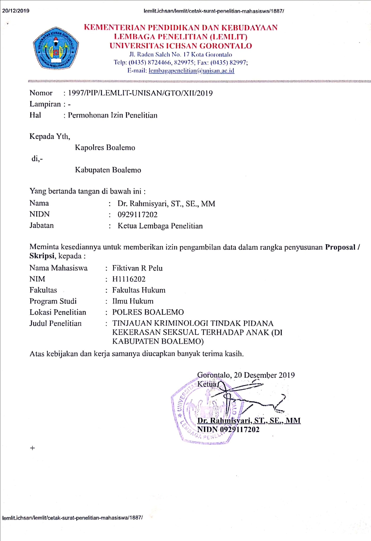

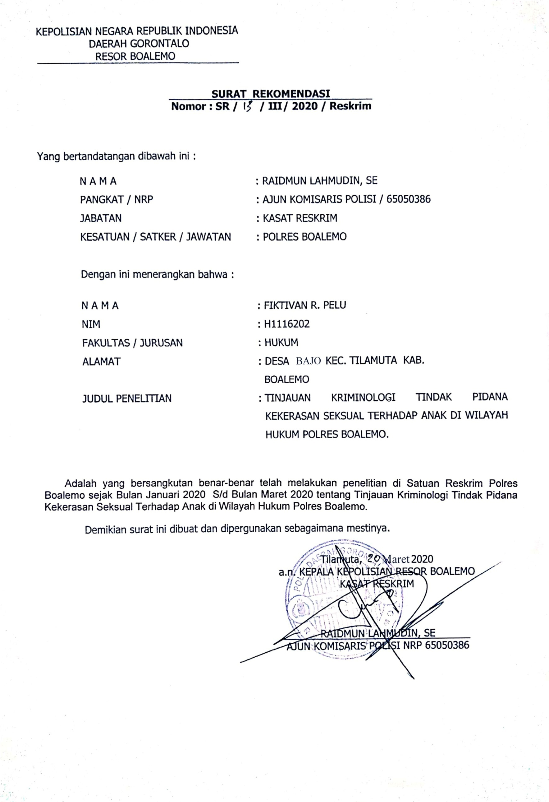

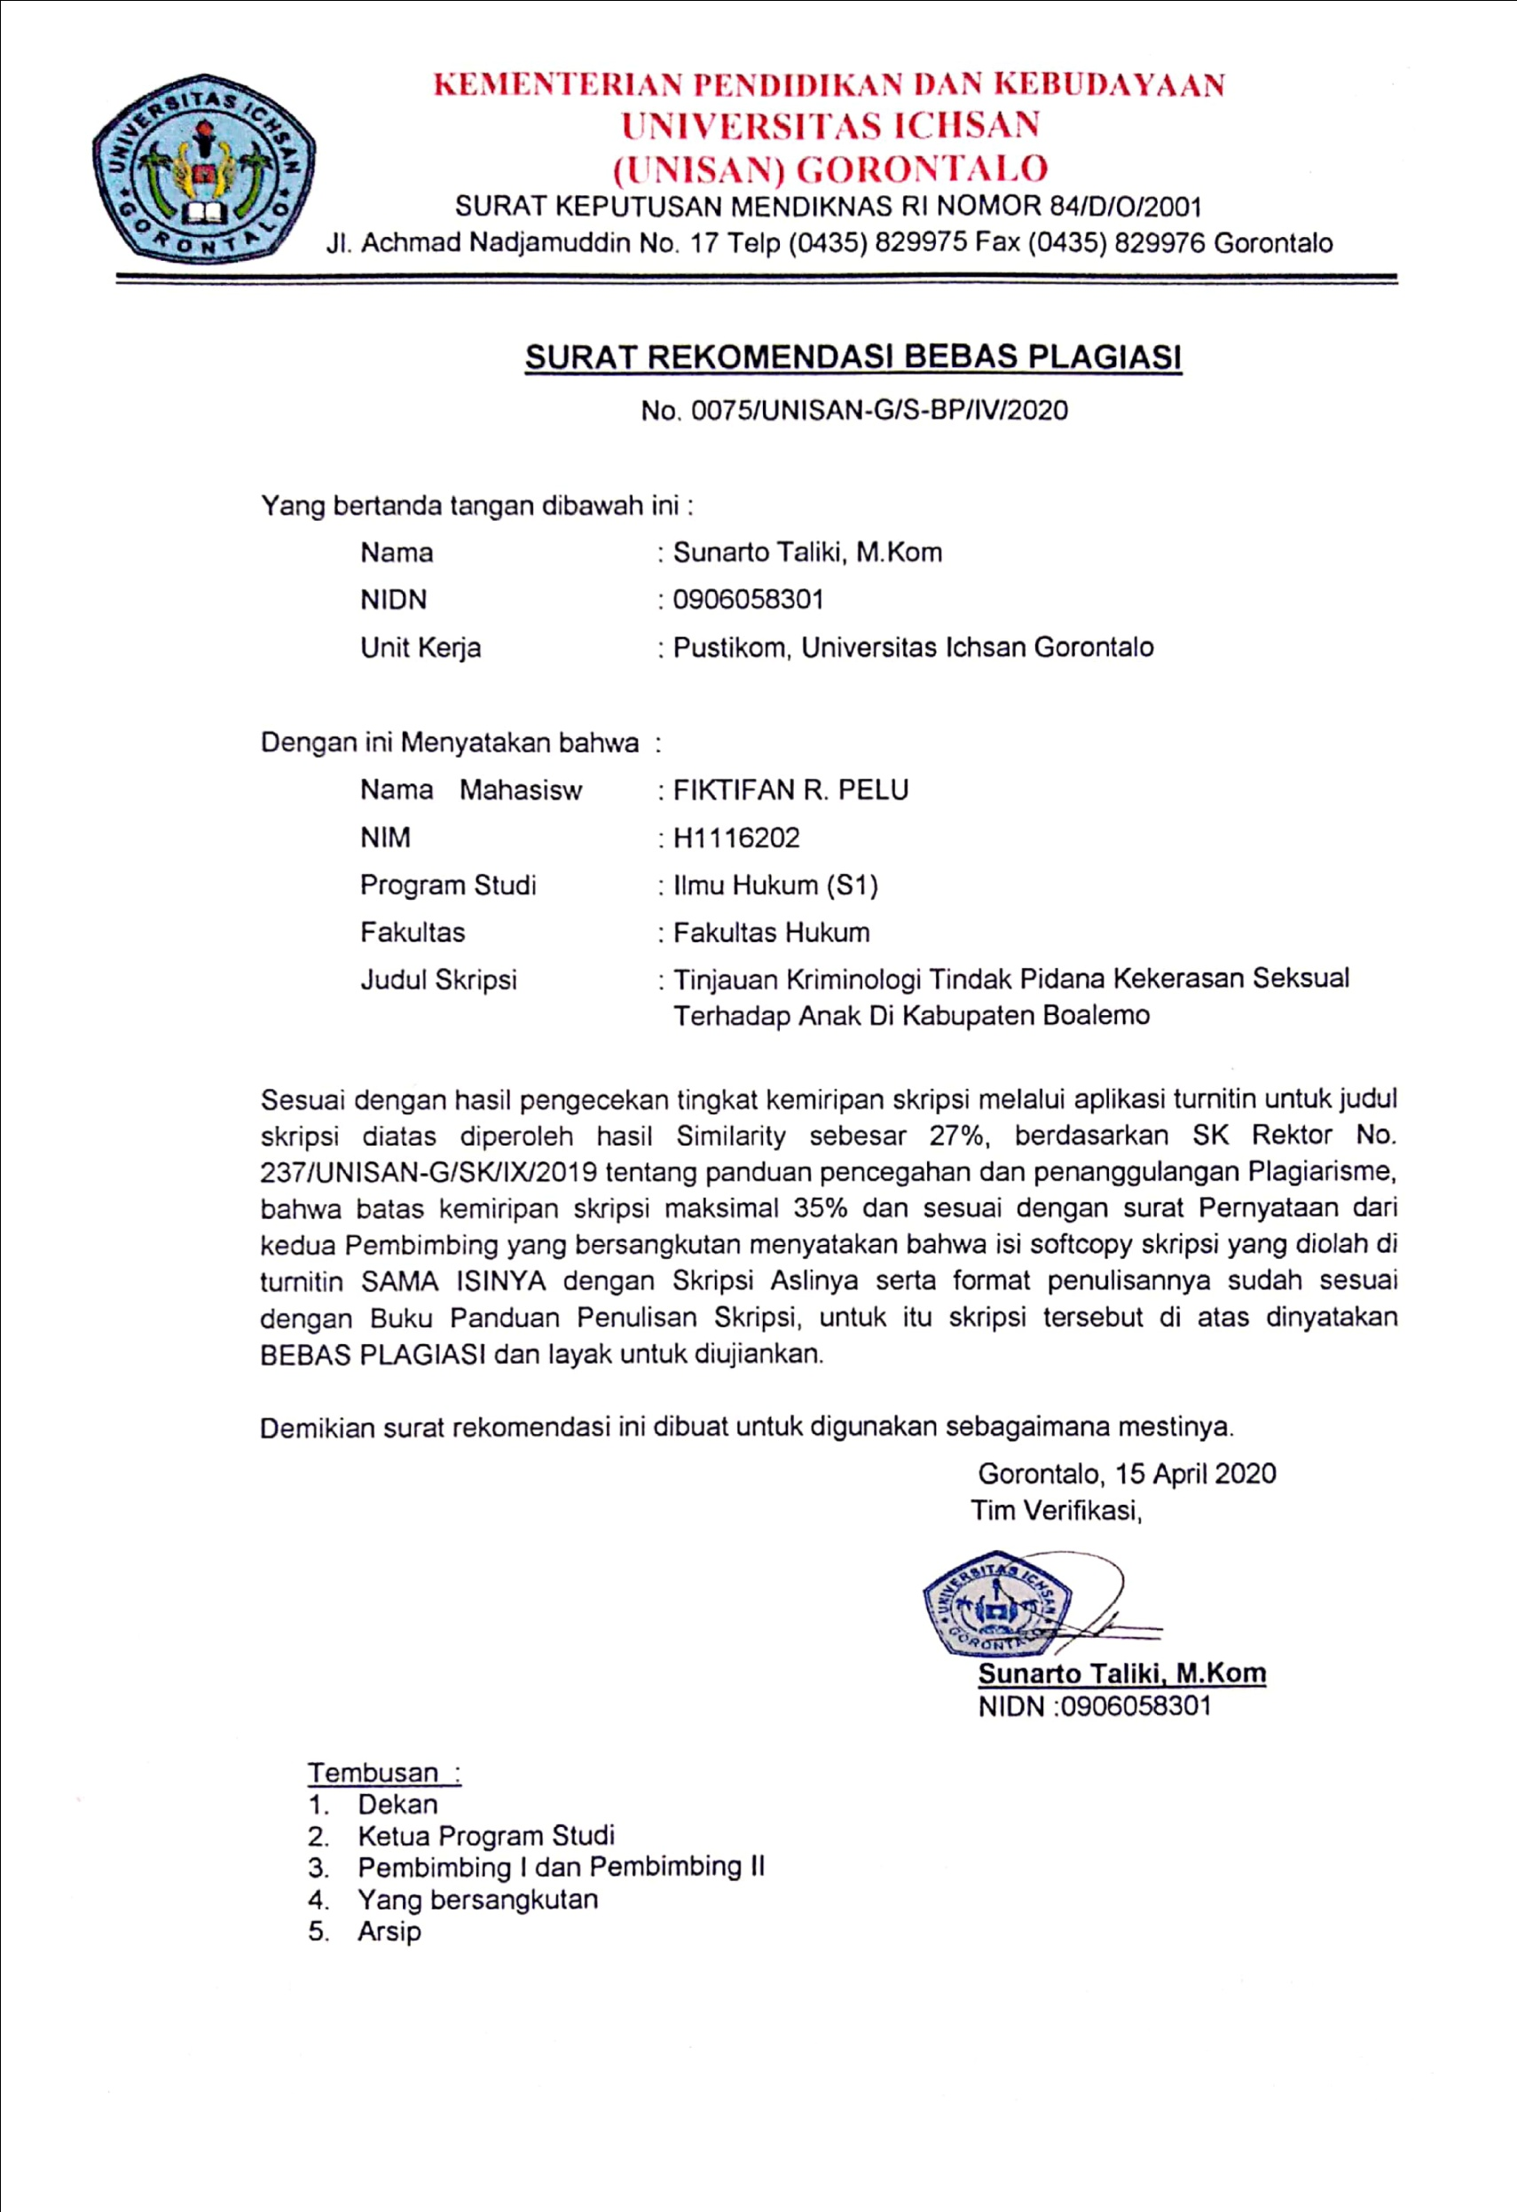

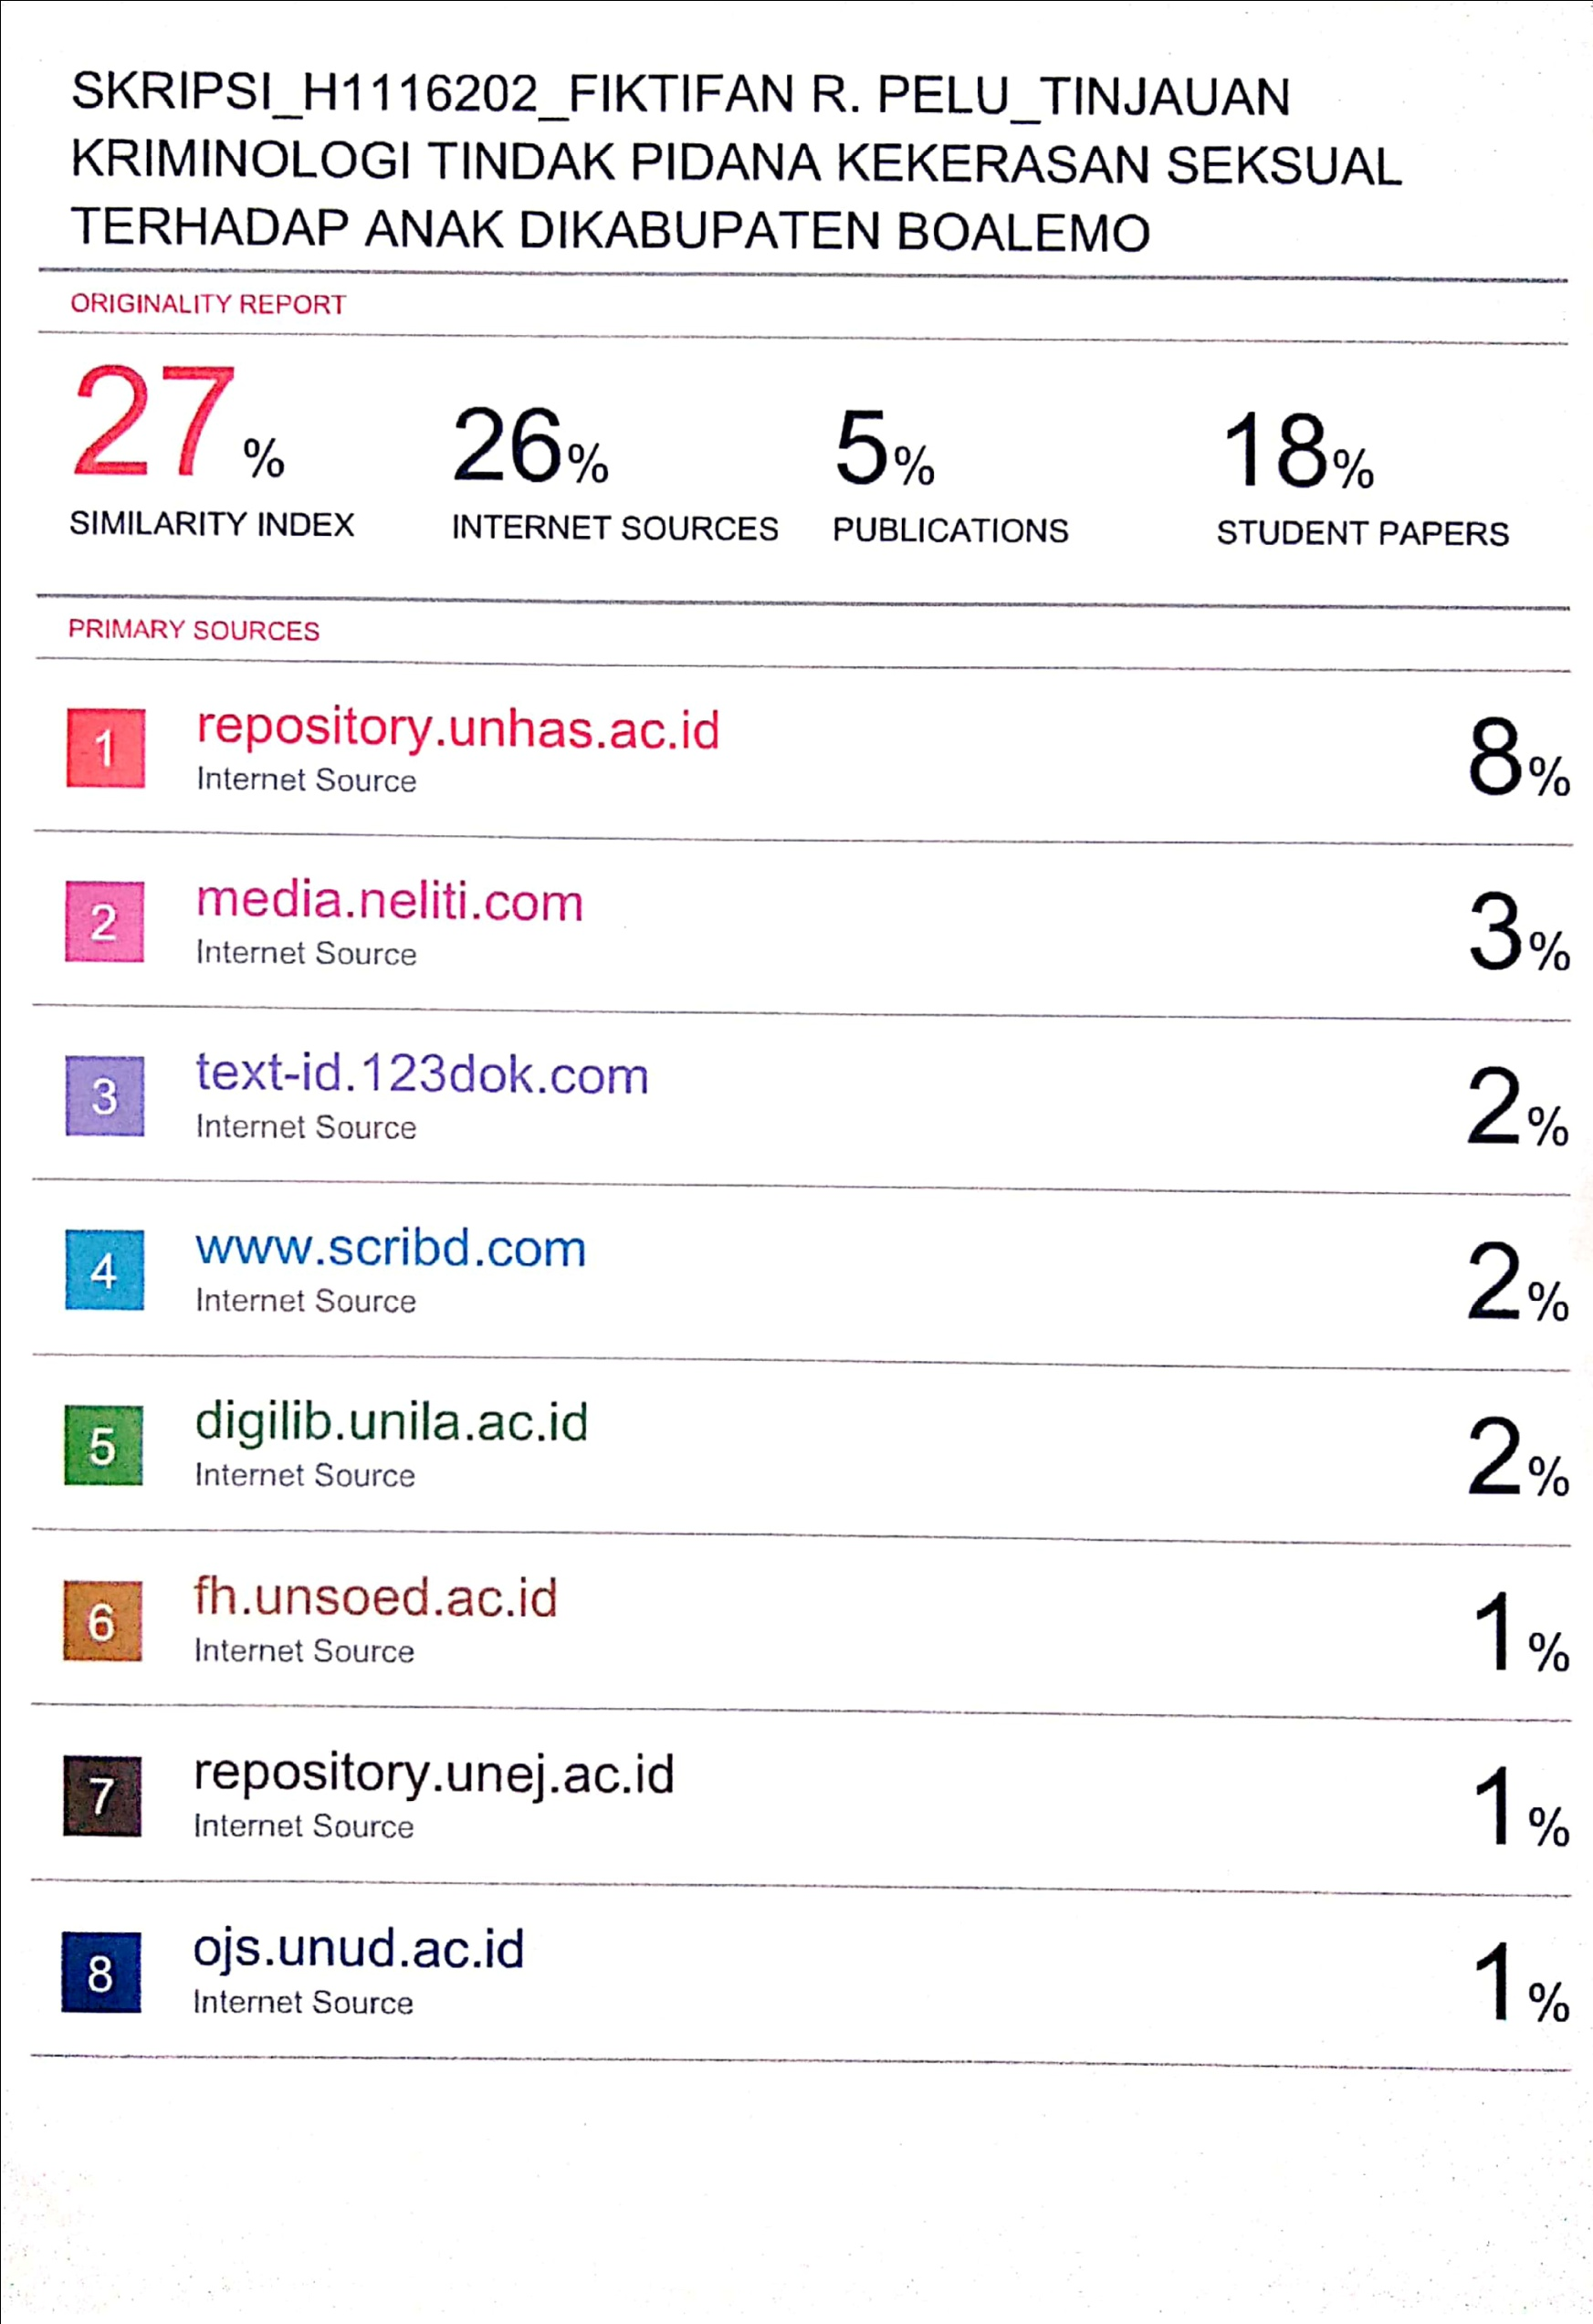

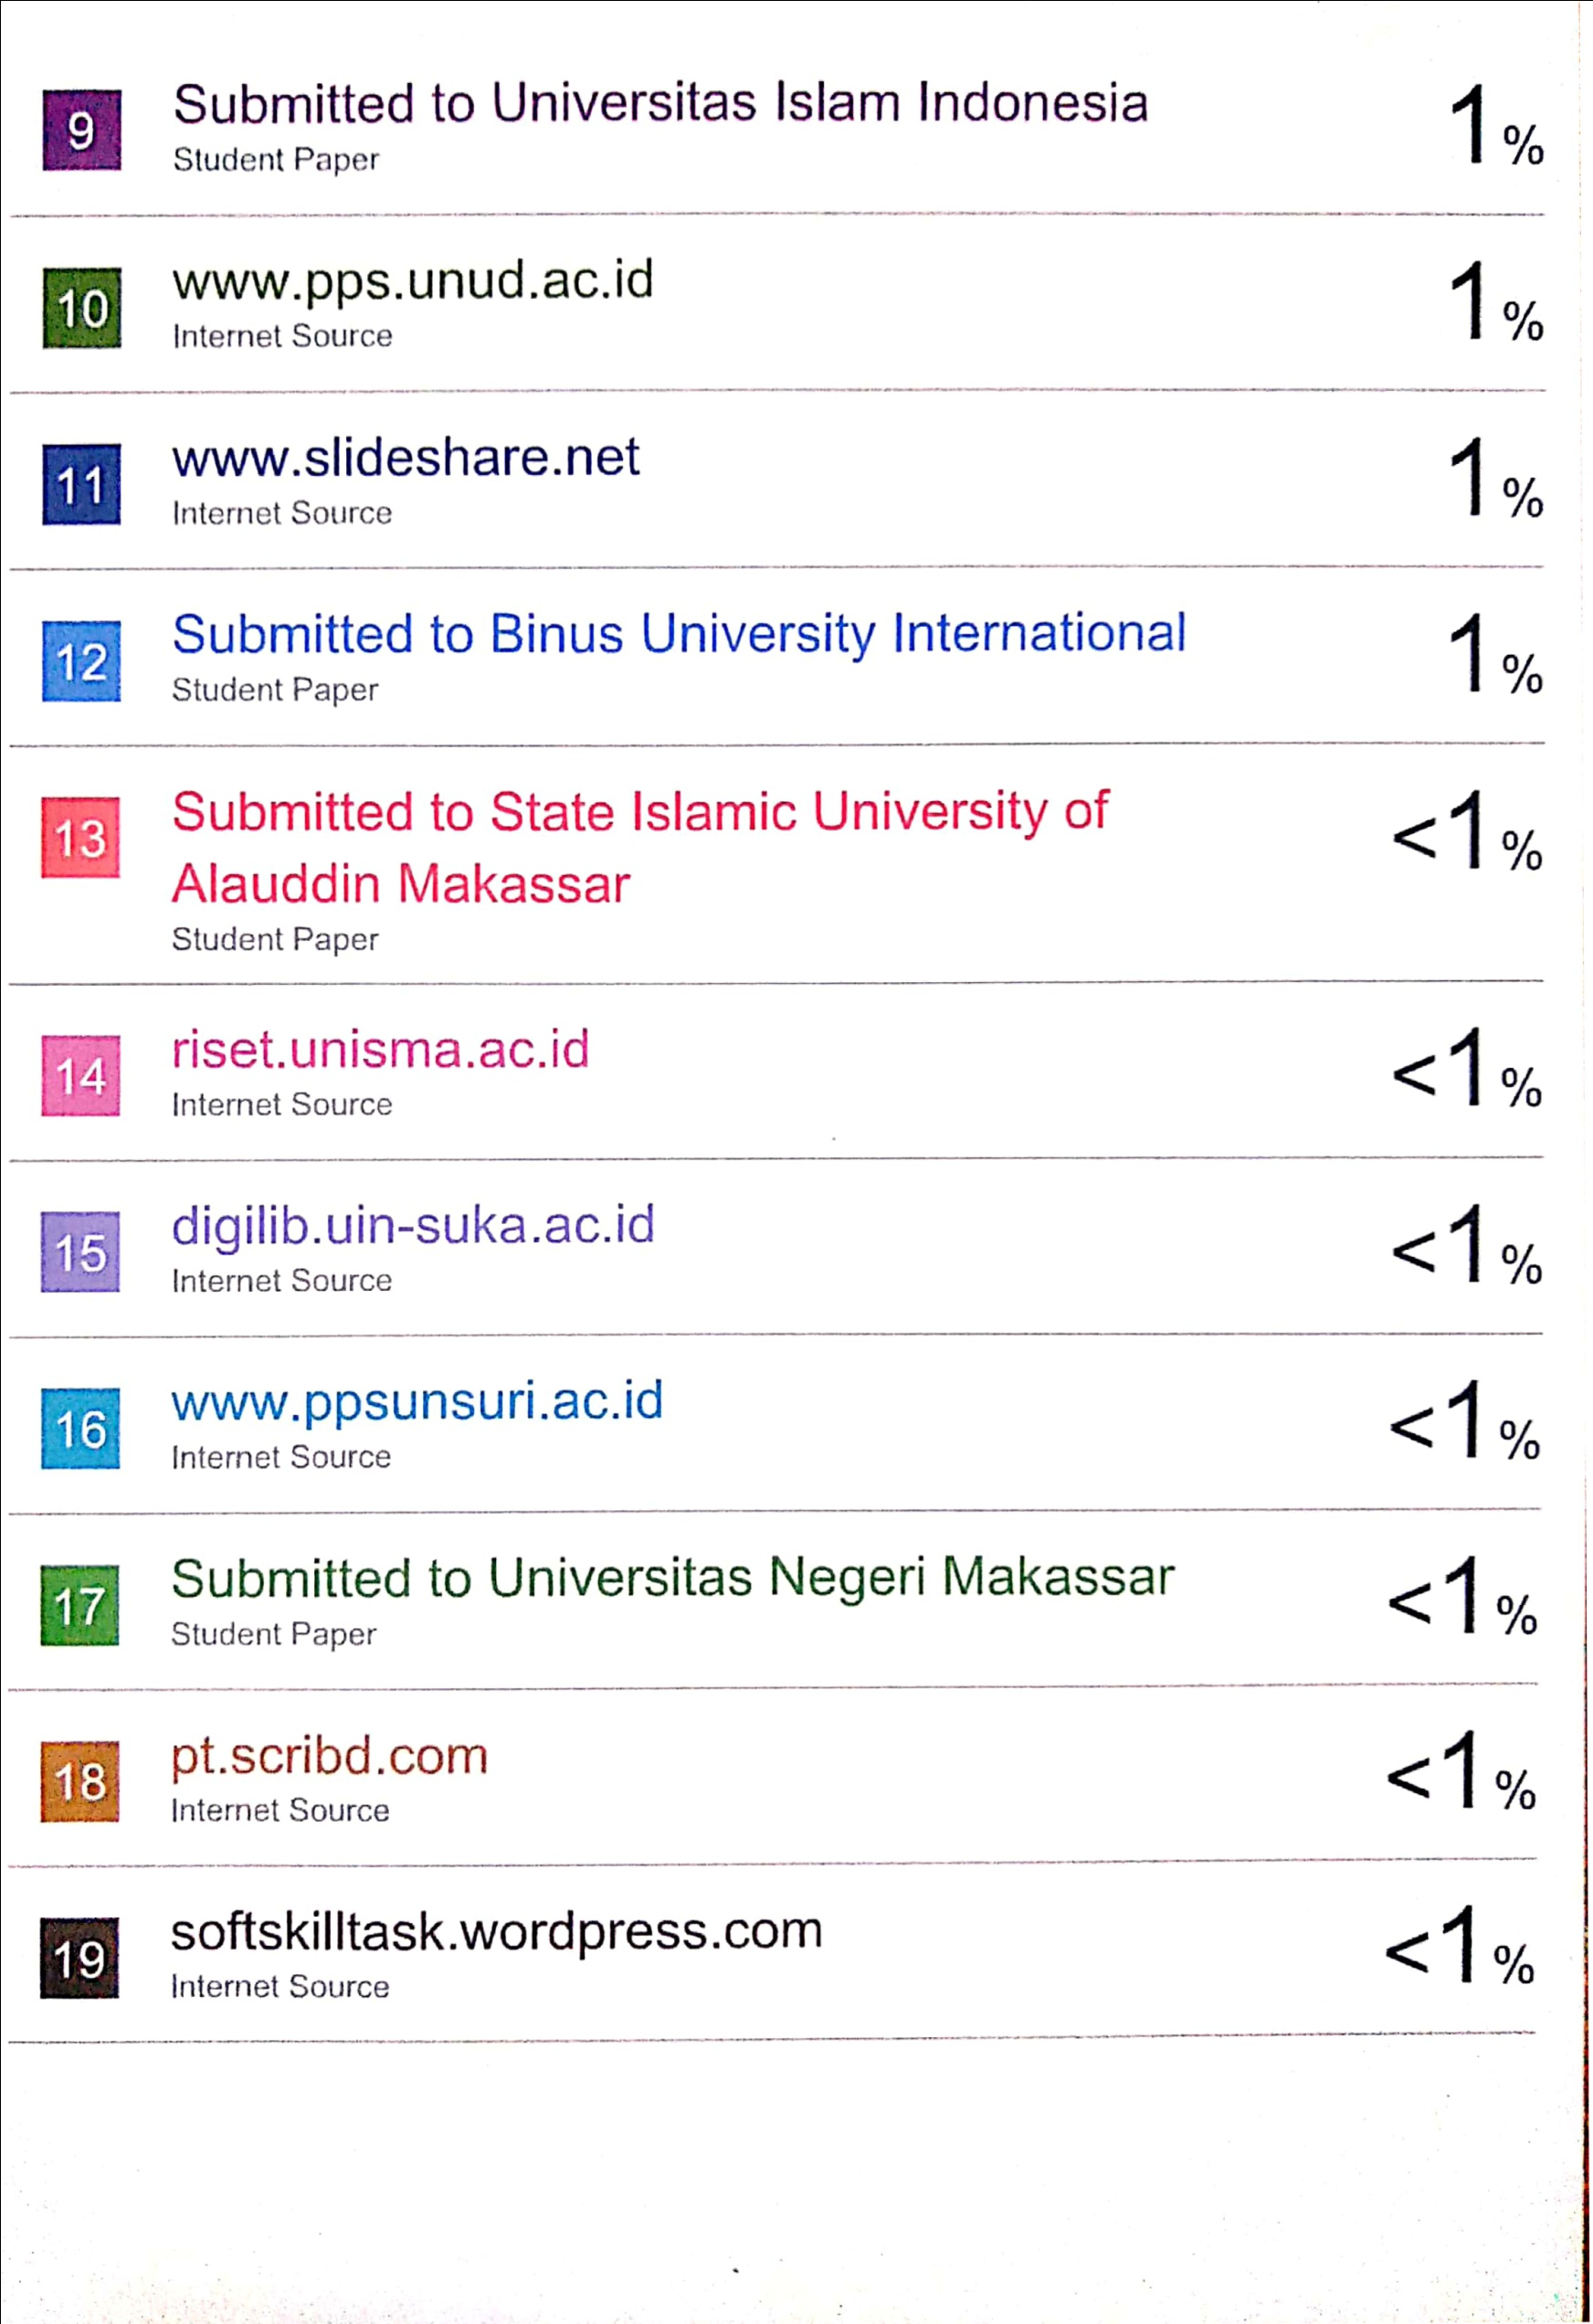

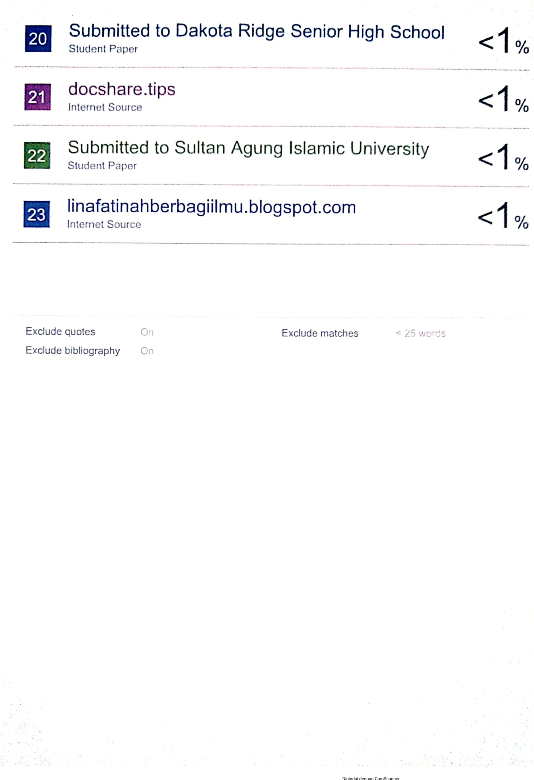

Teguh Prasetyo, 2013, Hukum Pidana, Jakarta : Rajawali Pers, Hal 1.
Sudarsono, 2007, Pengantar Ilmu Hukum, Jakarta : Rineka Cipta, Hal. 209.
Anger Sigit dan Faundy, 2015. Sistem Peradilan Pidana Anak, Jakarta. Pustaka Yustisia, hlm 1.
UU Nomor 39 tahun 1999 tentang hak Hak Asasi Manusia. Pasal 52 Ayat (2)
Undang-Undang Dasar 1945. Pasal 27 Ayat (1)
Mulyana Kusuma,1988. Kejahatan & penyimpangan dalam perspektif Kriminologi, Jakarta. yayasan Lembaga Bantuan Hukum Indonesia, ,Hal.47
Nashriana, 2011. Perlindungan hukum pidana bagi anak di Indonesia, Jakarta. Raja Grafindo persada, hlm.13
Artonang, pengertian tindak pidana .http://artonong .blogspot.co.id/2014/12.pengertian-tindak-pidana-unsur-unsur.html?m=1,diakses pada tgl 21 0ktober 2019 pukul 19:45.
Maidin Gultom, 2013. Perlindungan Hukum Terhadap Anak dan Perempuan, Bandung. PT.Refika Aditama,hlm 1-2
Topo santoso 2015. Kriminologi, Jakarta. PT. RajaGrafindo Persada. hlm. 9.
Ibid, hlm. 11
Firganefi dan Ahmad Irzal Fardiansyah, 2014. Hukum dan Kriminalistik BP Justice Publisher, Bandar Lampung, Hal.24
Ibid, hl. 8
Mustafa, 2004. Pedoman Perkara hukum, Makasar. Fakultas Hukum Universitas Hasanuddin, hlm 17.
Moeljatno, 1987. Asas-asas Hukum Pidana, Jakarta. Bina Aksara, hal 54
Poernomo, Bambang, 1992. Asas-asas Hukum Pidana. Jakarta. Ghalia Indonesiahal. Hal.130
P.A.F. Lamintang, 1997. Dasar-dasar Hukum PidanaIndonesia. Bandung. PT. Citra Aditya Bakti. Hal.193
Moeljatno, 1987. Asas-asas Hukum Pidana. Jakarta. Bina Aksara, Hal.55
Djoko Prakoso dan Agus Imunarso, 1987. Hak Asasi Tersangka dan Peranan Psikologi dalam Konteks KUHAP. Jakarta. Bina Aksara, hal.137
Muladi, 1985. Lembaga Pidana Bersyarat. Bandung. Alumni, hal. 22
Tim Penyusun Kamus Pusat Pengembangan dan Pembinaan bangsa Kamus Besar Bahasa Indonesia, 1990. Jakarta. Balai Pustaka. hlm.673
Hariyanto, 1997. Dampak Sosio Psikologis Korban Tindak Pidana Perkosaan Terhadap Wanita. Jogjakarta. Pusat Studi Wanita Universitas Gajah Mada, hal. 97.
Ibid, hal.98
W.J.S. Poerwaadarminta, 1984. Kamus Umum, Bahasa, Indonesia, Jakrta. PN Belai Pustaka. hal. 741.
Dikdik M. Arief Mansur, 2008. Urgensi Perlindungan Korban Kejahatan Antara Norma dan Realita, Jakarta . PT RajaGrafindo Persada. hlm.55-56.
Abdul Wahid, 2001. Perlindungan Terhadap Korban Kekerasan Seksual Advokasi atas Hak Asasi Perempuan. Bandung. Refika Aditama. hlm.27.
Alam, A.S. 2010. Pengantar Kriminologi. Makassar. Pustaka Refleksi. Hlm.18
Ibid, hlm.21
Siska LIS Sulistiani, 2015. Kedudukan Hukum Anak Hasil Perkawinan Beda Agama Menurut Hukum Positif dan Hukum Islam, Bandung. PT RefikaAditama.hlm.15.
UU No. 4 tahun 1979 Tentang Kesejahteraan Anak. Pasal 1 angka 2
Undang-Undang Republik Indonesia No. 3 1997 tentang Pengadilan Anak-anak. Pasal 1 angka 1
UU No.25 tahun 1997 tentang ketenagakerjaan. Pasal 1 angka 20
UU No.39 tahun 1999 tentang Hak Asasi Manusia. Pasal 1 angka 5
UU No.23 tahun 2002 tentang Perlindungan Anak. Pasal 1 angka 1
UU RI No.21 tahun 2007 tentang pemberantasan kejahatan perdagangan orang. Pasal 1 Angka 5
UU No. 3 tahun 2008 tentang Pornografi. Pasal 1 angka 4
Kitab Undang-Undang Hukum Pidan Pasal 45
Nasir Djamil, 2013, Anak Bukan Untuk Dihukum. Jakarta. Sinar Graflka. Hlm.28
Abu Huraerah, 2012. Kekerasan Terhadap Anak. Bandung . Nuansa Cendekia.hlm 22
Maidin Gultom, 2012. Perlindungan Hukum Terhadap Anak dan Perempuan. Raflka Aditama, Medan. hlm. l
Zulka Hendri, Pelaksanaan Perlindungan Hukum Terhadap Anak sebagai Korban tindak Pidana Pemerkosaan. Diakses Pada tanggal 24 maret 2020. http//:Repositoryunand.ac.id
Maidin Gultom,2010. Perlindungan Hukum Terhadap Anak dalam system peradilan pidana anak di Indonesia. Bandung. Reflika Aditama. Hlm.49.
UU No.39 tahun 1999. Tentang Hak Asasi Manusia. Pasal 66
UU No.23 tahun 2002 tentang Perlindungan Anak. Pasal 19
Maidin Gultom, 2012. Perlindungan Hukum Terhadap Anak dan Perempuan. Raflka Aditama, Medan. hlm. l
Hasil Penelitian di Unit Pelayanan Perempuan dan Anak (PPA) Polres Boalemo
Hasil Penelitian di Unit Pelayanan Perempuan dan Anak (PPA) Polres Boalemo
Wawancara Dengan Penyidik Unit Pelayan Perempuan dan Anak (PPA) Polres Boalemo
Wawancara Dengan Kepala Unit Pelayan Perempuan dan Anak (PPA) Polres Boalemo
Wawancara Dengan Kepala Unit Pelayan Perempuan dan Anak (PPA) Polres Boalemo
Wawancara Dengan Kepala Unit Pelayan Perempuan dan Anak (PPA) Polres Boalemo

